MANUAL TÉCNICO INTERNO PARA DESARROLLADORES
  - Sistema de Reconstrucción de Motores
Curso: Análisis de Sistemas II
Tipo de documento: Documentación técnica del software
Versión del documento: 1.0
Fecha de elaboración: 22 de octubre de 2026
Universidad: [Completar]
Integrantes: [Completar]
Catedrático: [Completar]
Sección: [Completar]

Control de versiones del documento
Versión | Fecha | Referencia
1.0 | 22/10/2026 | develop · 9d158a875bacc5b9946501fde7466e47105ee9d6
Auditoría estática del código y verificaciones locales. Los resultados y límites de comprobación constan en el capítulo de calidad y en la auditoría técnica.

Índice
Control de versiones del documento 2
Índice 3
1 Introducción 7
Objetivos 7
Alcance y método 7
2 Arquitectura 8
Límites y dependencias 9
Errores y consistencia 9
3 Tecnologías y dependencias 10
Reproducibilidad 10
4 Instalación y configuración 11
Preparación 11
Arranque sin Docker 12
Docker 12
Comprobación inicial 12
5 Estructura del proyecto 13
6 Base de datos 14
Órdenes y personal 14
Inventario y solicitudes 15
Finanzas y seguridad 15
Entidades 15
Migraciones y orden 16
Integridad y transacciones 17
Procedimiento de mantenimiento recomendado 17
7 Desarrollo del backend 18
Ejemplo de recorrido 18
Reglas comprobadas 19
Añadir un caso de uso 19
8 Desarrollo del frontend 20
Flujo HTTP 20
Organización real 21
Rutas y permisos 21
9 Autenticación y seguridad 22
Roles efectivos 23
Controles de entrada y transporte 23
Riesgos pendientes 23
10 API REST 25
Convenciones y errores 25
Contratos de referencia 25
11 Módulos funcionales 27
Autenticación y administración de usuarios 27
Dashboards y búsqueda 27
Clientes 28
Órdenes de trabajo 28
Personal operativo 29
Inventario y solicitudes de repuestos 30
Caja y finanzas 30
Reportes 31
Auditoría 31
Seguimiento público 31
Configuración general 32
12 Pruebas y calidad 33
Alcance de la evidencia 33
Validación documental 33
13 Git y colaboración 34
Procedimiento reproducible 34
14 Despliegue y mantenimiento 36
Preparación de una entrega 36
Mantenimiento 37
15 Solución de problemas 38
16 Glosario y anexos 39
Conclusiones técnicas 39
Recomendaciones de mantenimiento 39
Referencias y fuentes complementarias 39
Regenerar Word y anexos 40
Auditoría técnica 41
Criterios 41
Hallazgos altos 41
A01 Atomicidad del ejecutor cloud 41
A02 Cambio de cotización concurrente con pago 41
A03 TLS sin validación de certificado por defecto 41
Hallazgos medios 42
Hallazgos bajos e informativos 42
Estado de funcionalidades 43
Validaciones y entrega 43
Catálogo de endpoints 44
Diccionario SQL y restricciones 49
app_users 49
clients 49
work_orders 49
audit_events 50
inventory_items 50
work_order_inventory 50
payments 51
app_settings 51
Modificación posterior de work_orders 51
work_order_events 51
operator_notifications 52
Modificación posterior de work_orders 52
Modificación posterior de work_orders 52
Modificación posterior de work_orders 52
Modificación posterior de work_orders 52
Modificación posterior de clients 52
Modificación posterior de work_orders 52
Modificación posterior de app_users 52
Modificación posterior de app_users 53
Modificación posterior de work_orders 53
inventory_movements 53
Modificación posterior de inventory_items 53
Modificación posterior de app_users 54
auth_login_attempts 54
cash_sessions 54
Modificación posterior de payments 54
Modificación posterior de cash_sessions 54
part_requests 54
Modificación posterior de part_requests 55
Índices declarados 55
Inventario de pruebas 57
Rutas del frontend 60

En Word, seleccione el índice y elija Actualizar toda la tabla. Los títulos también están disponibles en el panel de navegación.

1 Introducción
El Sistema de Reconstrucción de Motores centraliza clientes, órdenes, asignación de técnicos, existencias, solicitudes de repuestos, cobros y seguimiento de reparaciones. Este manual está dirigido a desarrolladores que deben instalarlo, comprender sus contratos, extenderlo y mantenerlo. La referencia es el código de develop, commit 9d158a875bacc5b9946501fde7466e47105ee9d6, actualizado y comparado con origin/develop el 22 de octubre de 2026, zona America/Guatemala. La rama documental es docs/manual-tecnico-desarrolladores.

Objetivos
- Explicar la arquitectura cliente-servidor y las responsabilidades reales de sus capas.
- Proporcionar procedimientos de incorporación, pruebas y diagnóstico que preserven los datos.
- Identificar diferencias entre documentación histórica e implementación y señalar riesgos pendientes.
- Mantener Markdown y Word a partir de las mismas fuentes y de inventarios reproducibles.

Alcance y método
Se revisaron manifiestos y lockfiles, configuración Docker y CI, rutas HTTP y páginas, middleware de acceso, servicios, repositorios, validadores, contratos y migraciones versionadas. Los anexos registran el inventario de endpoints, páginas, pruebas y esquema SQL. El estado «implementado» significa que existe código conectado a rutas; no certifica que una instancia productiva funcione correctamente.
NO VERIFICADO: configuración de cuentas Vercel/Supabase, esquema y permisos efectivos de la base remota, backups, restauración, usuarios reales, secretos desplegados y protecciones de ramas en GitHub. No se ejecutaron migraciones ni operaciones de negocio contra servicios productivos. No se copiaron .env privados ni datos personales del seed.
Los hallazgos están en auditoría técnica (auditoria-tecnica.md). El índice (README.md) permite navegar por tareas. Las guías anteriores se conservan como antecedentes; ante una discrepancia, este manual describe exclusivamente el commit identificado y no reemplaza una revisión de cambios futuros.

2 Arquitectura
El navegador consume una aplicación Next.js App Router. Sus componentes llaman a Express mediante HTTP con JSON y, en los recursos privados, un token Bearer. Express aplica controles de transporte, sesión, rol y validación, ejecuta servicios y accede a PostgreSQL mediante pg. Supabase ofrece Auth y puede alojar PostgreSQL; son responsabilidades distintas.
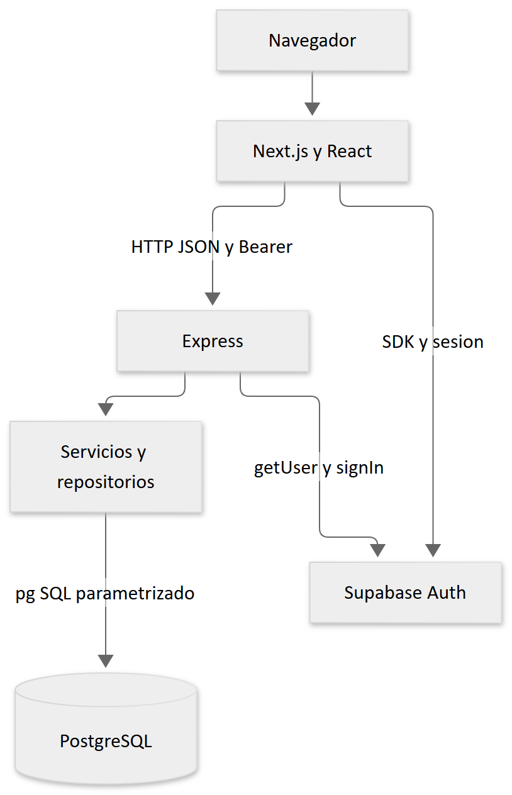
Fuente editable: Mermaid de arquitectura (diagramas/01-arquitectura-general.mmd).

Límites y dependencias
frontend/src/app compone rutas y layouts; frontend/src/modules agrupa pantallas y contratos por dominio; frontend/src/shared reúne navegación visual, utilidades y clientes comunes. No todos los módulos poseen las mismas subcarpetas. La convención de seis carpetas de docs/architecture.md es una intención, no una estructura uniforme implementada.
En backend, src/routes/index.ts monta los routers bajo /api. src/app.ts desactiva x-powered-by, configura proxy, cabeceras, CORS, JSON, timeout, limitador global, rutas, 404 y errores en ese orden. /health queda fuera del limitador de /api. src/server.ts inicia el listener; src/app.ts exporta app y default para reutilización y pruebas.
La capa controllers transforma HTTP y llama a casos de uso; services coordina reglas; repositories contiene SQL y mapeo de filas. models/domain.ts concentra modelos y dtos define contratos. No existe carpeta backend mappers en este commit: los mapeos están dentro de repositorios. Hay excepciones a la separación: cashier.routes.ts y part-request.routes.ts incluyen validaciones y acceso directo a repositorios.

Errores y consistencia
utils/app-error.ts representa errores previstos. middlewares/error.middleware.ts emite message, code y detalles opcionales; transforma JSON inválido en 400 y exceso de cuerpo en 413. Los errores no previstos se registran con console.error y responden 500 genérico. La interfaz traduce fallos HTTP con ApiError de shared/services/api.ts.
Una transacción PostgreSQL no abarca Supabase Auth ni acciones efectuadas después del commit. Inventario, cobros y solicitudes usan bloqueos en repositorios. Asignar una orden y registrar auditoría, evento y notificación son operaciones separadas; pueden quedar parcialmente completadas. Véase auditoría (auditoria-tecnica.md).
Referencias: app Express (../../backend/src/app.ts), routers (../../backend/src/routes/index.ts), arquitectura histórica (../architecture.md).

3 Tecnologías y dependencias
Versiones declaradas en los manifiestos del commit, no una recomendación de versiones futuras. Los lockfiles fijan el árbol utilizado por npm ci.
Componente | Versión o declaración | Evidencia
Runtime esperado | Node.js 24.x | engines de ambos package.json, Docker y CI
Runtime de auditoría | Node.js 24.15.0; npm 11.12.1 | comandos locales ejecutados
Next.js y eslint-config-next | 16.3.6 | frontend/package.json
React y React DOM | 19.2.0 | frontend/package.json
TypeScript | 5.8.3 | ambos manifiestos
Tailwind y PostCSS | 4.1.7 | frontend/package.json
Express | 5.1.0 | backend/package.json
pg | 8.16.0 | backend/package.json
Supabase JS | 2.49.8 | ambos manifiestos
Vitest | 3.1.3 | ambos manifiestos
Testing Library React | 16.3.0 | frontend/package.json
Supertest | 7.1.3 | backend/package.json
ESLint | 9.26.0 | ambos manifiestos
QR | qrcode ^1.5.4 | frontend/package.json; resolución exacta en lockfile
PostgreSQL local | postgres:17-alpine | docker-compose.local.yml
La versión efectiva del PostgreSQL hospedado y la configuración de la plataforma son NO VERIFICADO. No hay ORM: las consultas y migraciones son SQL. React Testing Library trabaja sobre jsdom; no equivale a una prueba con navegador real.

Reproducibilidad
Desde cada subproyecto use npm ci, que respeta el lockfile, y luego los scripts lint, test y build. No existe un package.json raíz que orqueste ambos. Las dependencias de exportación documental son independientes: Python, python-docx y Pillow; no forman parte del runtime de la aplicación. Véase anexos (16-glosario-anexos.md).
Referencias: backend (../../backend/package.json), frontend (../../frontend/package.json), lock backend (../../backend/package-lock.json), lock frontend (../../frontend/package-lock.json).

4 Instalación y configuración

Preparación
Instale Git, Node.js 24 y npm; Docker Compose es opcional. Clone el repositorio y seleccione develop. Antes de cambiar de rama, revise git status --short para preservar trabajo local. Las instrucciones siguientes describen tareas para un entorno de desarrollo controlado; no se ejecutaron migraciones durante esta auditoría.
git clone https://github.com/BrayanMbs/sistema-reconstruccion-motores.git
cd sistema-reconstruccion-motores
git switch develop
npm ci --prefix backend
npm ci --prefix frontend
Copy-Item backend/.env.example backend/.env
Copy-Item frontend/.env.example frontend/.env.local
Complete los archivos privados en su equipo sin versionarlos. dotenv/config carga el .env del directorio de ejecución; arranque el backend desde backend. Next.js carga su configuración desde frontend. Para Compose, use también el ejemplo de .env raíz. Nunca publique claves de servicio en variables NEXT_PUBLIC_.
Variable | Uso | Observación
DATABASE_URL | Conexión backend a PostgreSQL | Obligatoria con NODE_ENV=production o CLOUD_DATABASE_REQUIRED=true
DB_HOST, DB_PORT, DB_NAME, DB_USER, DB_PASSWORD | Alternativa local sin URL | Host predeterminado postgres corresponde a Docker, no al host Windows
DB_SSL | Activa TLS para URL | true/false; revisar validación de certificado
DB_SSL_REJECT_UNAUTHORIZED | Validación del certificado | Runtime exige valor true para habilitarla; no asumir validación por defecto
DB_POOL_MAX | Conexiones por instancia | 1 en producción y 10 fuera de ella por defecto
DB_CONNECTION_TIMEOUT_MS, DB_IDLE_TIMEOUT_MS | Límites del pool | Defaults distintos para URL y configuración local
PORT | Listener Express | 8080 por defecto
SUPABASE_URL, SUPABASE_ANON_KEY | Auth backend | Valores propios del proyecto
SUPABASE_SERVICE_ROLE_KEY | Administración de identidades | Exclusiva del servidor
NEXT_PUBLIC_API_URL | Origen HTTP de la API | Sin /api al final; apiRequest recibe /api/...
NEXT_PUBLIC_SUPABASE_URL, NEXT_PUBLIC_SUPABASE_ANON_KEY | Cliente Auth navegador | Se incorporan al build frontend
FRONTEND_URL, CORS_ORIGINS | Orígenes admitidos | Lista de orígenes exactos, separada por comas
ALLOW_VERCEL_PREVIEWS, VERCEL_PREVIEW_PROJECT_NAME | Previews CORS | Activación explícita y proyecto definido
TRUST_PROXY | Confianza en proxy | 1 en producción; false en desarrollo
BODY_LIMIT, REQUEST_TIMEOUT_MS | Tamaño y timeout HTTP | 1mb y 30000 por defecto
RATE_LIMIT_ENABLED, API_RATE_LIMIT_MAX | Limitación de API | true y 600 por defecto
AUTH_MAX_FAILED_ATTEMPTS, AUTH_LOCKOUT_WINDOW_MINUTES, AUTH_LOCKOUT_DURATION_MINUTES | Bloqueo de cuenta | 5, 15 y 15 por defecto
AUTH_IP_RATE_LIMIT_MAX, AUTH_IP_RATE_LIMIT_WINDOW_MS | Limitación de login | 15 y 900000 por defecto
API_RATE_LIMIT_WINDOW_MS, PUBLIC_TRACKING_RATE_LIMIT_WINDOW_MS | Ventanas de limitación | 900000 por defecto
PUBLIC_TRACKING_RATE_LIMIT_MAX | Seguimiento público | 60 por defecto

Arranque sin Docker
Abra dos terminales, configure una base de desarrollo preparada y las claves Auth de su entorno:
cd backend
npm run dev
cd frontend
npm run dev
El navegador usa el puerto 3000 y Express el 8080 salvo configuración diferente. Una base local no sustituye al proveedor de identidad: el acceso sigue requiriendo Supabase Auth y un perfil activo con el mismo UUID en app_users.

Docker
El archivo base requiere DATABASE_URL y conecta con la base compartida; no declara PostgreSQL. Para ese modo:
docker compose up --build
docker compose down
Para una base PostgreSQL local nueva, revise antes el seed 004 y su pertinencia; contiene un perfil predefinido y no crea una identidad de Supabase Auth. El overlay monta los 13 SQL como scripts de inicialización:
docker compose -f docker-compose.yml -f docker-compose.local.yml up --build
docker compose -f docker-compose.yml -f docker-compose.local.yml down
La inicialización SQL solo ocurre con un directorio de datos vacío. Detener servicios preserva el volumen. No se recomienda borrar volúmenes como procedimiento de actualización. Para una base existente, planifique migraciones con respaldo y revisión; base de datos (06-base-datos.md) explica los límites del ejecutor.

Comprobación inicial
Invoke-RestMethod http://localhost:8080/health
Invoke-RestMethod http://localhost:8080/api/health
El primer endpoint comprueba el proceso; el segundo ejecuta SELECT 1 y devuelve 503 si falla PostgreSQL. Una readiness correcta no comprueba Auth, tablas ni permisos del sistema.
Fuentes: env backend (../../backend/src/config/env.ts), Compose base (../../docker-compose.yml), overlay local (../../docker-compose.local.yml), ejemplo frontend (../../frontend/.env.example).

5 Estructura del proyecto
Ruta | Responsabilidad verificada
frontend/src/app | Páginas y layouts del App Router; grupos auth, public, admin, administrativo, operativo y cajero; inventario fuera de grupo
frontend/src/modules | auth, users, clients, dashboard, work-orders, operational, operators, inventory, finance, reports, audit, public-tracking, search, settings
frontend/src/shared | Servicios API/Auth, componentes visuales, modelos compartidos y validación
backend/src/app.ts y server.ts | Construcción de aplicación y arranque del listener
backend/src/config | Entorno, pool pg y factorías Supabase
backend/src/routes | Montaje de áreas y permisos; algunas acciones inline
backend/src/controllers | Adaptadores HTTP
backend/src/services | Casos de uso y coordinación
backend/src/repositories | SQL parametrizado, transacciones y conversión de filas
backend/src/validators | Validación común y por dominio
backend/src/dtos y models | Contratos de entrada/salida y modelos de dominio
backend/src/middlewares | Sesión, roles, errores, cabeceras, timeout y limitadores
backend/src/scripts | Migración/inspección cloud y provisión/sincronización de identidades
backend/database/migrations | 13 archivos SQL versionados
backend/tests | Pruebas backend
.github/workflows/ci.yml | Lint, test y build por subproyecto
scripts/k6-load-test.js | Prueba de carga configurable; no ejecutada contra servicios
docs | Documentación histórica y este manual
No existen todos los directorios propuestos por la arquitectura histórica: el backend no tiene carpeta mappers y el frontend no tiene módulo workers; el personal está en operators y operational. Los hooks específicos comprobados incluyen modules/settings/hooks/use-settings.ts y modules/reports/hooks/use-reports.ts.
Use rutas frontend (anexo-rutas-frontend.md), catálogo de endpoints (anexo-endpoints.md), inventario de pruebas (anexo-pruebas.md) y diccionario SQL (anexo-esquema.md) para localizar implementaciones sin duplicar todo el código en el manual.

6 Base de datos
La persistencia usa PostgreSQL mediante databasePool de backend/src/config/database.ts; el frontend no consulta tablas directamente. El modelo siguiente refleja claves foráneas declaradas en los SQL del repositorio. No representa una inspección de producción.
El ER completo Mermaid (diagramas/04-entidad-relacion.mmd) y su vista vectorial ampliable (diagramas/04-entidad-relacion.svg) conservan las claves y relaciones. Para impresión se divide en tres vistas que repiten entidades compartidas; juntas cubren todas las FK. Una referencia opcional se representa con cardinalidad cero o uno; una obligatoria, con uno. El diccionario SQL (anexo-esquema.md) completa columnas, CHECK e índices. app_users.id comparte identificador lógico con Auth, pero las migraciones no declaran FK a auth.users.

Órdenes y personal
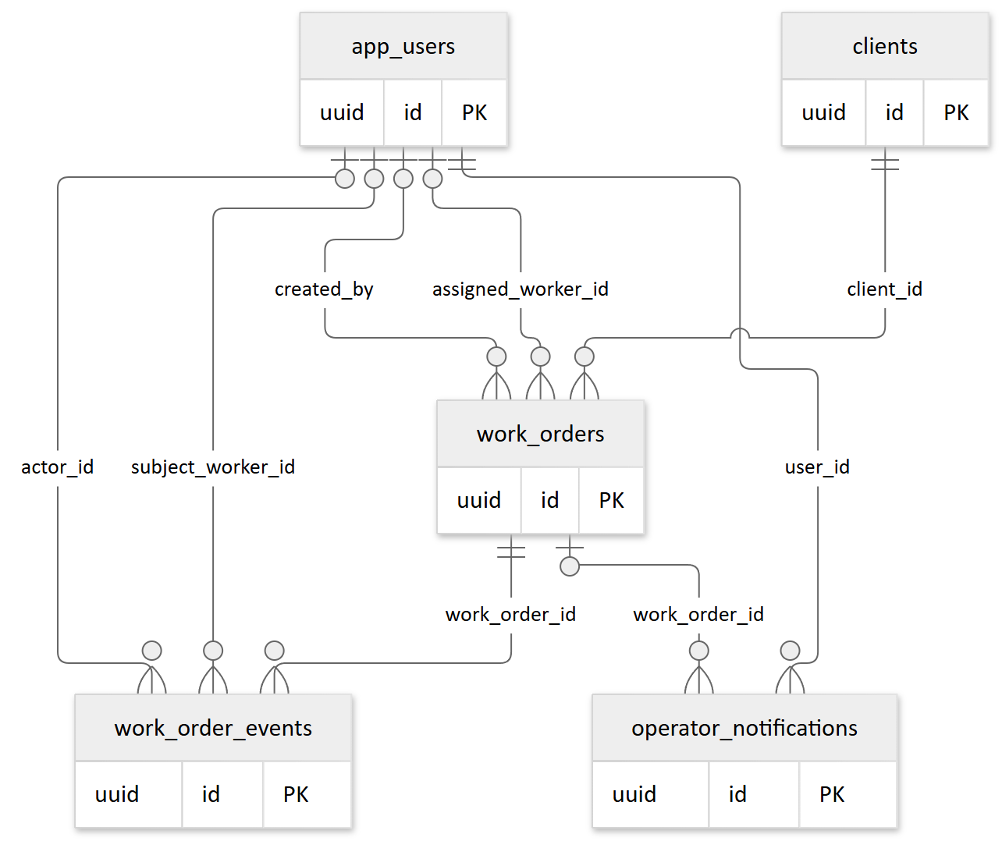

Inventario y solicitudes
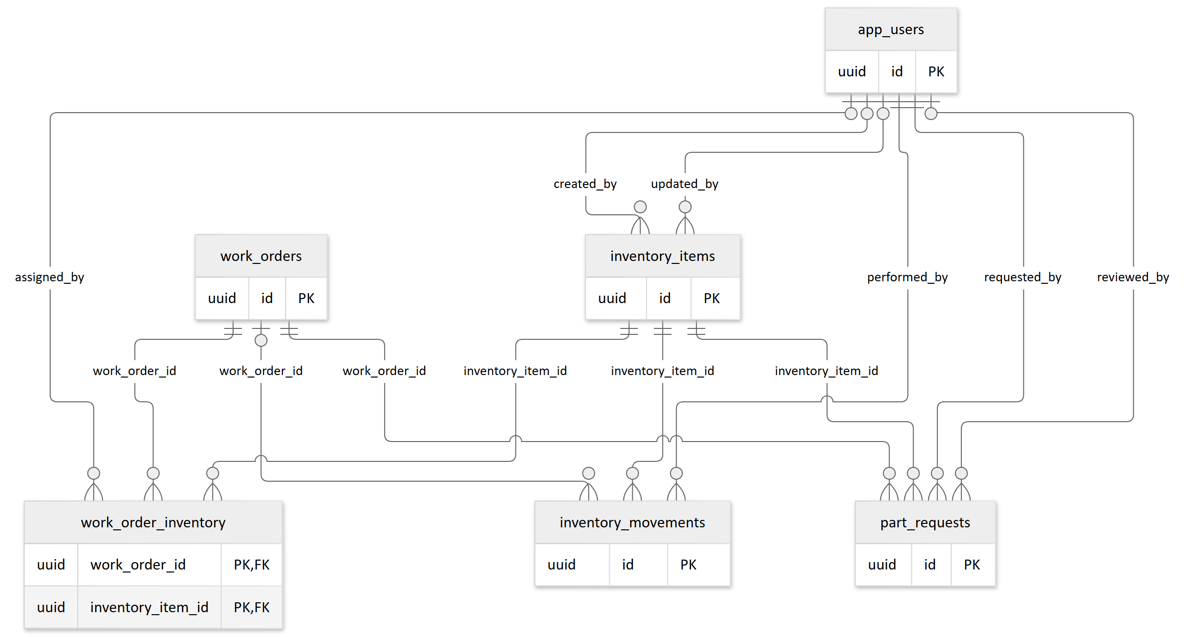

Finanzas y seguridad
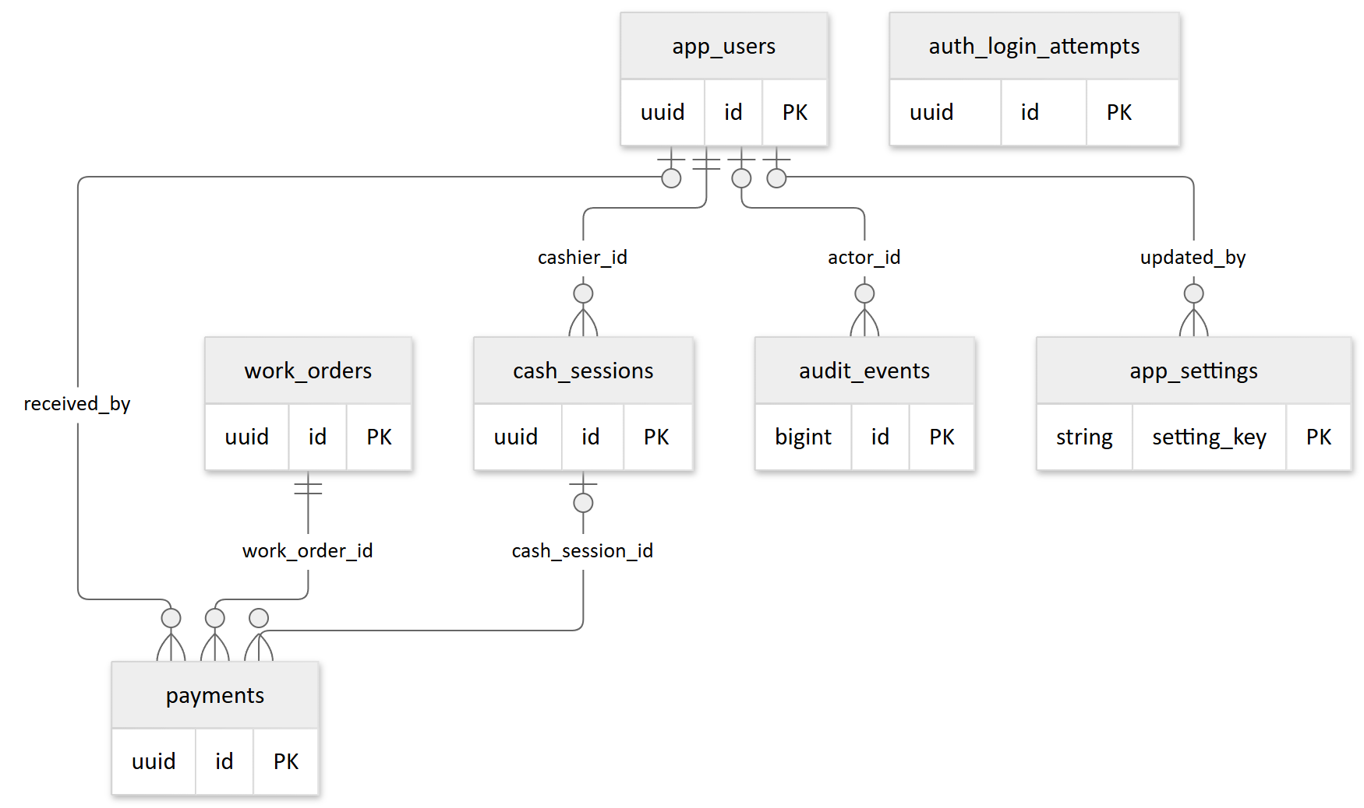

Entidades
Tabla | Clave y propósito
app_users | UUID provisto por Auth; correo único, rol, activo y must_change_password
clients | UUID; identificación única, contacto y fechas
work_orders | UUID; code único, client_id, técnico, estado, avance, prioridad, tracking_code único y total_amount nullable
audit_events | bigint identity; actor nullable, acción, entidad y details JSONB
inventory_items | UUID; SKU único, stock y mínimo no negativos, tipo, costo referencial y activo
work_order_inventory | PK compuesta work_order_id/inventory_item_id; cantidad positiva
payments | UUID; orden, monto positivo, método, receptor y turno opcional
app_settings | setting_key; valor JSONB y actor de actualización
work_order_events | UUID; orden, actor, técnico, tipo, mensaje y avance opcional
operator_notifications | UUID; usuario, orden opcional, mensaje y read_at
inventory_movements | UUID; artículo, tipo, cantidad positiva, stock anterior/final, responsable y orden opcional
auth_login_attempts | UUID; identificador/tipo únicos y ventana de bloqueo; sin FK de usuario
cash_sessions | UUID; cajero, apertura/cierre, efectivo esperado y contado; un turno abierto por cajero
part_requests | UUID; orden, artículo, solicitante, decisión, revisor, precio/cargo y coherencia de estado
El ejecutor cloud crea adicionalmente app_schema_migrations(name, applied_at) para registrar nombres aplicados. No forma parte de los 14 CREATE TABLE de los SQL. No hay tabla de permisos ni tabla separada para trabajadores: son perfiles OPERATOR.

Migraciones y orden
Existen 13 archivos, ordenados lexicalmente: 001_issue_1_admin.sql, 002_admin_operations.sql, 003_operational_workflow.sql, 004_seed_admin.sql, 005_public_order_tracking.sql, 006_administrative_workflow.sql, 006_cloud_app_users_compatibility.sql, 007_order_finance.sql, 008_inventory_end_to_end.sql, 009_mandatory_password_change.sql, 010_auth_security_and_rate_limits.sql, 011_cash_sessions.sql, 012_part_requests.sql. Dos nombres comparten 006; no se deben renumerar archivos ya aplicados sin un plan.
El overlay Docker monta todos los archivos para una base nueva. El ejecutor src/scripts/cloud-database.ts descubre SQL por nombre, omite 004_seed_admin.sql y registra cada nombre aplicado. Desde backend, npm run db:cloud escribe en la base señalada por DATABASE_URL: no es un comando de inspección ni un paso automático seguro de incorporación.
Hallazgo alto: el ejecutor inicia una transacción por archivo, pero 011 y 012 incluyen BEGIN y COMMIT. PostgreSQL no proporciona transacciones anidadas mediante esos comandos; el COMMIT interno puede confirmar el esquema antes de registrar la migración. La aplicación y el registro dejan de ser atómicos. No se ensayó contra una base; requiere corrección y prueba aislada antes de adoptar el ejecutor para esas migraciones.
El flag --import-local-data copia solo diez tablas enumeradas en el script; omite movimientos, bloqueos, turnos y solicitudes, y su orden de copia no contempla todas las nuevas dependencias. No constituye un respaldo/restauración completo. No usarlo para trasladar datos productivos sin revisión.

Integridad y transacciones
Pagos bloquea actor y orden con FOR UPDATE, calcula saldo y registra pago/auditoría en una transacción. Inventario bloquea artículo para descontar stock y registrar movimiento; asignación y devolución se realizan en la misma conexión. Solicitudes bloquea solicitud, orden y artículo al aprobar, descuenta stock y suma el cargo a la cotización. Caja comparte bloqueo del actor con el cobro para serializar cierre y pago.
El total aprobado no puede reducirse por debajo de lo pagado según el servicio, pero esa lectura y actualización no forman una transacción con bloqueo equivalente a pagos. Existe una ventana de concurrencia; véase auditoría (auditoria-tecnica.md). Índices parciales relevantes: un turno abierto por cajero y una solicitud pendiente por artículo/orden. Las migraciones 011 y 012 habilitan RLS y revocan acceso a anon/authenticated en sus tablas; no extrapolar esa política al resto del esquema.

Procedimiento de mantenimiento recomendado
Antes de aplicar una migración, identifique proyecto y entorno, obtenga respaldo, compruebe restauración en una base desechable, revise SQL y dependencias, y ensaye con ON_ERROR_STOP. Compare nombres registrados y esquema efectivo. Aplique únicamente archivos pendientes y compruebe restricciones y acceso con un usuario de prueba. El rollback debe diseñarse por migración: no existe un conjunto de migraciones descendentes en el repositorio. Estos pasos son recomendaciones, no verificaciones ejecutadas.

7 Desarrollo del backend
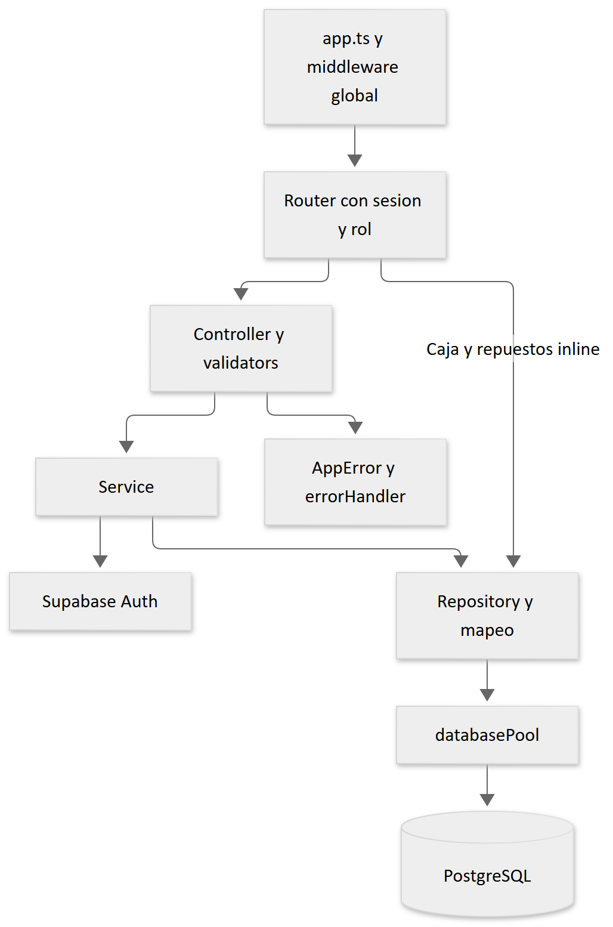
Fuente Mermaid (diagramas/02-backend.mmd). La cadena predominante es router → controller → servicio → repositorio → pool. Los contratos se encuentran en dtos, los tipos persistidos en models/domain.ts y las validaciones en validators. Las excepciones inline de caja y repuestos deben considerarse al localizar reglas.

Ejemplo de recorrido
GET /api/admin/work-orders/:id entra por routes/admin.routes.ts, exige autenticación y rol ADMIN y ejecuta controllers/work-order.controller.ts. WorkOrderService.get busca la orden en WorkOrderRepository.findById, genera WORK_ORDER_NOT_FOUND si no existe y devuelve el modelo al controller. Las filas SQL se convierten de snake_case a camelCase en funciones locales del repositorio; valores numeric suelen convertirse con Number.
Fragmento representativo de middlewares/auth.middleware.ts:
request.appUser = await authService.authenticateToken(authorization.slice(7));
El middleware de rol se ejecuta después y comprueba también mustChangePassword. No confíe en roles enviados por el navegador: el perfil se consulta en PostgreSQL.

Reglas comprobadas
- WorkOrderService.create: cliente existente y estado inicial PENDING.
- assignWorker: no asignar órdenes COMPLETED/CANCELLED, no repetir técnico y exigir OPERATOR activo.
- OperationalRepository.change: solo dueño; iniciar desde PENDING; avance únicamente en IN_PROGRESS y sin disminuir; completar fija 100.
- PaymentRepository.createPaymentWithLock: cotización definida, saldo positivo y pago menor o igual al saldo; CASHIER exige caja abierta.
- InventoryRepository: artículo activo, cantidad positiva validada, stock suficiente para salida y orden activa para uso en reparación.
- SettingsService.save: compara campos cerrados, bloquea configuración y registra cambios junto con el guardado.
- PartRequestRepository: solo técnico asignado solicita sobre orden activa; aprobación exige cotización, stock y límite monetario; rechazo requiere motivo en ruta.

Añadir un caso de uso
Defina primero contrato DTO y autorización. Escriba validadores de servidor para el formato y límites; use AppError para fallos esperados. Mantenga SQL parametrizado y, si actualiza más de una entidad, delimite una sola conexión con BEGIN/COMMIT/ROLLBACK y liberación en finally. Registre auditoría dentro de esa transacción cuando la consistencia lo requiera. Conecte la ruta con asyncHandler, agregue pruebas del permiso y del error relevante y actualice el catálogo API.
No todas las operaciones actuales siguen esa atomicidad; esta pauta es una recomendación para nuevos cambios. Las operaciones que combinan Auth y PostgreSQL requieren compensación o reconciliación, porque no comparten transacción distribuida.
Comandos desde backend: npm run dev, npm run lint, npm test, npm run build, npm start después de compilar. El build genera dist; no aplica migraciones.
Referencias: servicio órdenes (../../backend/src/services/work-order.service.ts), repositorio pagos (../../backend/src/repositories/payment.repository.ts), servicio configuración (../../backend/src/services/settings.service.ts), validadores comunes (../../backend/src/validators/common.validators.ts).

8 Desarrollo del frontend
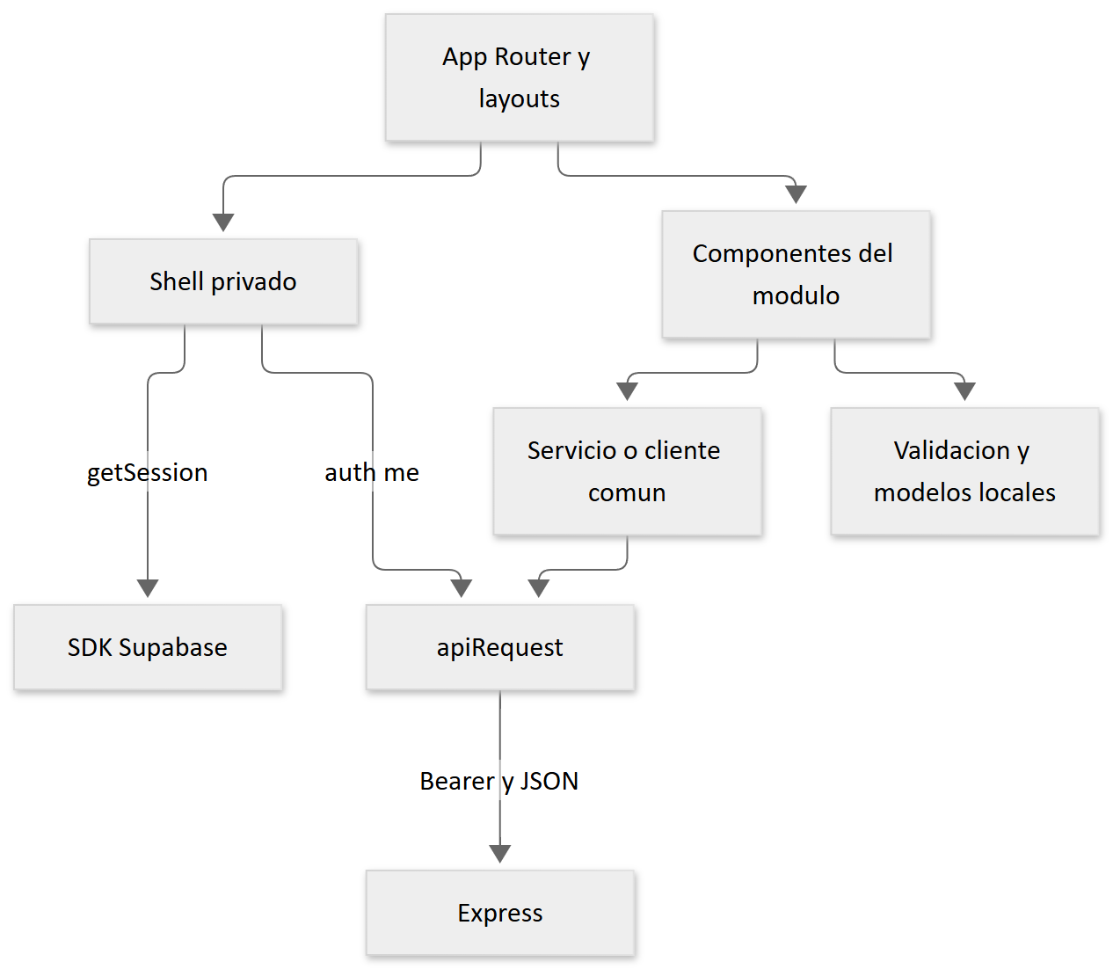
Fuente Mermaid (diagramas/03-frontend.mmd). App Router compone pantallas; los layouts privados renderizan shells del módulo auth. Los shells recuperan sesión Supabase, consultan /api/auth/me, comprueban contraseña temporal y rol y redirigen al inicio correspondiente mediante shared/utils/role-home.ts. Estos controles mejoran la navegación; el backend vuelve a autorizar cada petición.

Flujo HTTP
shared/services/api.ts normaliza NEXT_PUBLIC_API_URL, lee getSession() y añade Authorization: Bearer ... al fetch. Espera JSON, convierte fallos en ApiError y devuelve el tipo genérico. No valida en runtime que la respuesta coincida con TypeScript. Una respuesta no JSON se interpreta como objeto vacío, salvo servicios específicos como exportación CSV.
Ejemplo real de patrón usado por el shell administrativo:
const result = await apiRequest<{ user: AppUser }>("/api/auth/me");
El login usa fetch directamente contra /api/auth/login, establece la sesión con supabase.auth.setSession y navega a /cambiar-contrasena o al inicio del rol. El cierre llama a signOut() del SDK. La persistencia/renovación depende del cliente Supabase; no existe emisión propia de JWT por Express.

Organización real
Settings y reports disponen de hooks, DTO, modelos y servicios propios. Inventario tiene servicios, modelos y DTO. En otros módulos, componentes llaman al cliente común sin implementar todas esas capas. El mapper comprobado modules/settings/mappers/settings.mapper.ts convierte impuesto textual del formulario a número y normaliza moneda; no hay un mapper genérico obligatorio para todo el frontend.
shared/utils/validation.ts y validaciones de formularios ayudan al usuario, pero no reemplazan las validaciones backend. shared/utils/error-message.ts centraliza mensajes. Componentes de badges, progreso e iconos se reutilizan desde shared. Los formularios gestionan estados de carga y error con hooks React.

Rutas y permisos
Rutas públicas: /login y /seguimiento; la raíz tiene su propia página. Áreas privadas: /admin/, /administrativo/, /operativo/, /caja/, /inventario/. /cambiar-contrasena permite resolver la bandera de acceso. El inventario de páginas (anexo-rutas-frontend.md) identifica cada archivo, incluidos segmentos dinámicos y layouts cercanos.
Para extender un módulo, agregue la página como composición, mantenga el estado y formulario en componentes del dominio y reutilice el cliente HTTP. Documente contrato y error, compruebe rol tanto en API como navegación y pruebe la interacción significativa con Testing Library. Desde frontend, use npm run lint, npm test y npm run build. Las variables públicas deben estar definidas antes del build de producción.
Fuentes: cliente HTTP (../../frontend/src/shared/services/api.ts), login (../../frontend/src/modules/auth/components/login-form.tsx), shell ADMIN (../../frontend/src/modules/auth/components/admin-shell.tsx), mapper settings (../../frontend/src/modules/settings/mappers/settings.mapper.ts).

9 Autenticación y seguridad
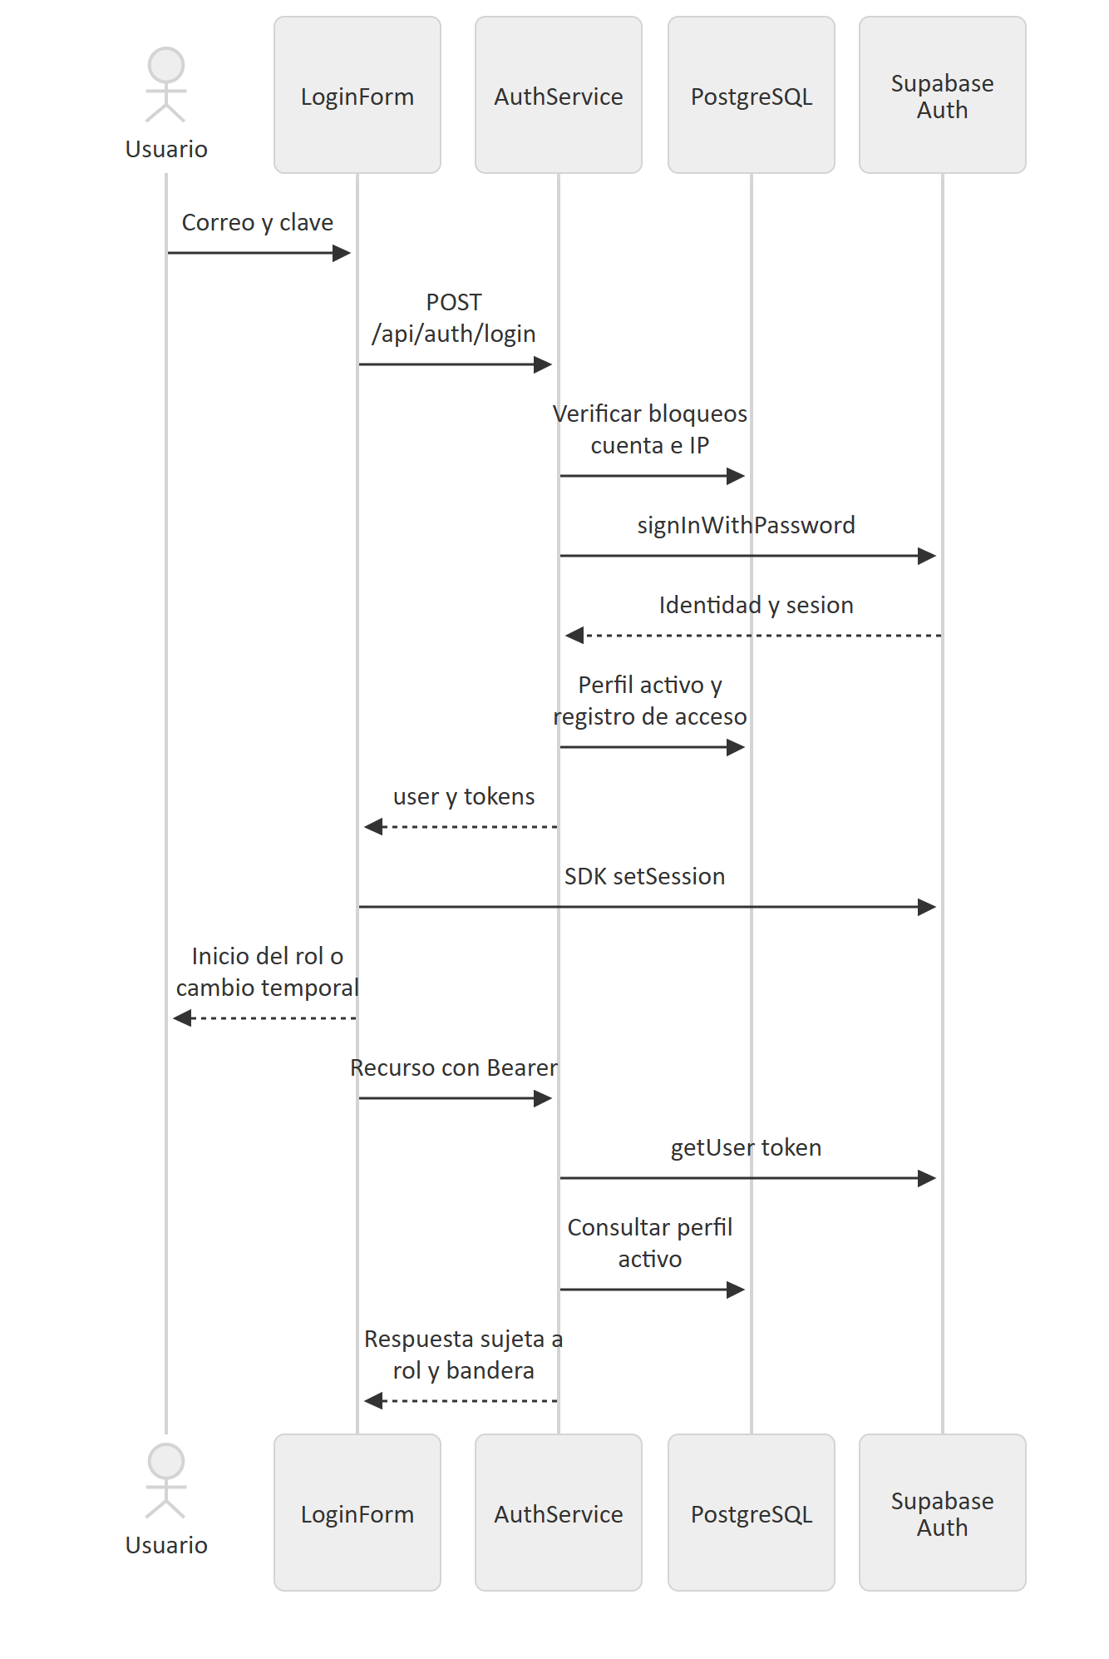
La secuencia Mermaid (diagramas/05-autenticacion.mmd) detalla participantes. El backend autentica con signInWithPassword; consulta un perfil activo app_users por UUID y devuelve usuario más accessToken, refreshToken y expiresAt. El navegador entrega ambos tokens al SDK. Para peticiones siguientes, Express llama a getUser(token) y consulta otra vez el perfil. No hay un login simulado ni JWT propio.

Roles efectivos
Área | Roles permitidos
/api/admin | ADMIN
/api/administrativo | ADMINISTRATIVE
/api/operativo | OPERATOR, con propiedad de orden
/api/inventory | ADMIN, INVENTORY
/api/cashier | ADMIN, CASHIER
/api/part-requests | OPERATOR, ADMIN, INVENTORY; crear solo OPERATOR; revisar ADMIN/INVENTORY
/api/auth/me y change-temporary-password | Sesión activa, sin requireRole
/health, /api/health, login y tracking | Públicos; límites aplicables según ruta
ADMIN no es un superrol implícito en las áreas administrativa y operativa. requireRole bloquea cualquier rol con must_change_password=true. Las rutas de sesión y cambio deben quedar accesibles para resolver esa condición.
El reset administrativo genera contraseña temporal con randomBytes, impide reset propio y de inactivos, actualiza Auth y marca el perfil. La respuesta temporal es sensible y no debe registrarse en tickets o logs. La creación de usuario establece mustChangePassword:false; el cambio forzado comprobado corresponde al reset, no a todas las altas. La nueva contraseña exige al menos 12 caracteres, mayúscula, minúscula, número y símbolo según auth.validators.ts.

Controles de entrada y transporte
Los validadores comunes normalizan texto, rechazan controles y patrones no admitidos y comprueban formatos y límites; los validadores por dominio restringen estados, montos y filtros. SQL usa parámetros, aunque ello no constituye una certificación de ausencia de vulnerabilidades. Cabeceras HTTP y límites de cuerpo se montan en app.ts. CORS permite orígenes configurados y previews explícitas; permite solicitudes sin Origin. CORS no es autorización de API.
Los limitadores generales y de login usan memoria por proceso (Map) y se limpian periódicamente. El seguimiento tiene limitador propio. Los bloqueos por cuenta/IP de autenticación también se persisten en auth_login_attempts; esto no convierte el límite global en distribuido. TRUST_PROXY debe corresponder al proxy real para no basar límites en una IP incorrecta.
El seguimiento público exige número OT-AAAA-NNNNN y código MTR- más 24 caracteres hexadecimales. El SQL genera 96 bits aleatorios. El repositorio devuelve una proyección pública y como máximo seis hitos operativos, sin notas técnicas privadas ni datos del cliente. El código de seguimiento funciona como credencial de consulta: no lo publique en ejemplos reales.

Riesgos pendientes
La validación TLS runtime está deshabilitada salvo DB_SSL_REJECT_UNAUTHORIZED=true. Las migraciones no establecen RLS homogéneo para todas las tablas; permisos efectivos de Supabase son NO VERIFICADO. Usuarios y reseteo combinan dos sistemas sin atomicidad distribuida; deben existir reconciliación y registro operacional. Los logs de errores requieren política de retención y revisión para evitar capturar información sensible. Consulte auditoría (auditoria-tecnica.md).
Fuentes: AuthService (../../backend/src/services/auth.service.ts), UserService (../../backend/src/services/user.service.ts), middleware (../../backend/src/middlewares/auth.middleware.ts), limitador (../../backend/src/middlewares/rate-limit.middleware.ts), tracking (../../backend/src/repositories/public-tracking.repository.ts).

10 API REST
La base de URL es el origen del backend; la mayoría de recursos comienza por /api. El catálogo completo (anexo-endpoints.md) enumera métodos, rutas, acceso del router y archivo/línea del commit. Para un contrato de campos, consulte los DTO y validadores enlazados; no existe un esquema OpenAPI versionado comprobado.

Convenciones y errores
Las entradas son JSON salvo filtros query. Los recursos privados requieren Authorization: Bearer <TOKEN_DE_DESARROLLO>. Cada controller define la envoltura de salida; no existe un envelope universal. Listados suelen usar items y total; autenticación usa user/session, settings settings y resumen reportes report. Verifique el controller antes de consumir un recurso.
HTTP | Situación representativa
200 | Consulta o modificación exitosa según controller
201 | Creación en rutas que lo declaran, por ejemplo solicitudes
400 | JSON inválido
401 | Falta Bearer, sesión inválida o credenciales inválidas
403 | Rol, contraseña temporal, perfil o propiedad no autorizados
404 | Ruta o recurso inexistente
409 | Conflicto de estado o duplicidad
413 | Cuerpo excesivo
422 | Validación o regla de negocio
429 | Límite/bloqueo; Retry-After cuando se informa
500/502/503/504 | Fallo interno, proveedor, configuración/dependencia o timeout según caso
Ejemplo exacto de liveness, sin base de datos:
GET /health
{"status":"UP","service":"sistema-reconstruccion-motores"}
Ejemplo exacto de error común sin sesión:
GET /api/admin/dashboard
{"message":"Se requiere una sesión válida","code":"AUTH_REQUIRED"}

Contratos de referencia
Login acepta email y password. La respuesta incluye user y session con accessToken, refreshToken, expiresAt; esos valores se omiten de ejemplos persistentes. /api/auth/me devuelve { user: ... }; cambio temporal recibe { newPassword: ... }.
Alta de orden, ejemplo ficticio derivado de CreateWorkOrderDto; el UUID debe pertenecer a un cliente de pruebas existente:
POST /api/admin/work-orders
Content-Type: application/json
Authorization: Bearer <TOKEN_DE_DESARROLLO>
{
"clientId":"00000000-0000-4000-8000-000000000001",
"engineBrand":"Marca de ejemplo",
"engineModel":"Modelo de ejemplo",
"serviceType":"Reconstrucción",
"description":"Orden ficticia para documentación",
"priority":"NORMAL"
}
La creación fuerza PENDING desde el servicio; no use el campo status para alterar el ciclo operativo. Actualización general no es un endpoint arbitrario para cambiar estado. Operación usa /orders/:id/start, /progress con progress/observation y /complete con observación.
Tracking acepta este ejemplo ficticio de formato, que no asegura encontrar una orden:
{"orderNumber":"OT-2026-00001","trackingCode":"MTR-000000000000000000000000"}
En caja, abrir recibe openingAmount; cerrar recibe countedCash, sessionId y notes si hay diferencia. Solicitar repuesto recibe orderId, itemId, quantity, reason; revisar recibe decision APPROVED/REJECTED, unitPrice para aprobar y note obligatorio para rechazar. Respuesta de revisión: { id, status, chargeAmount }.
Reportes ADMIN ofrece summary, orders, clients, inventory, inventory/movements, finance y export. Fechas se envían como startDate/endDate, paginación page/limit y otros filtros dependen del tipo. Exportación recibe reportType orders, clients, inventory, inventory-movements o finance; devuelve CSV UTF-8 y cabeceras X-Export-Total, X-Export-Count, X-Export-Truncated. El límite de exportación es 5000 filas. No se encontró exportación PDF implementada.
Referencias: DTO general (../../backend/src/dtos/admin.dtos.ts), DTO inventario (../../backend/src/dtos/inventory.dtos.ts), DTO finanzas (../../backend/src/dtos/finance.dtos.ts), validación reportes (../../backend/src/validators/reports.validators.ts), controllers (../../backend/src/controllers/reports.controller.ts), API histórica (../api.md).

11 Módulos funcionales
Estado de esta sección: implementación conectada en el commit auditado. Las pruebas citadas usan dobles en varios límites; su existencia no certifica la operación cloud. Los endpoints completos y archivos de página están en los anexos API (anexo-endpoints.md) y frontend (anexo-rutas-frontend.md). Todos los nombres de archivo de las tablas son relativos a backend/src, salvo donde se indique lo contrario.

Autenticación y administración de usuarios
Objetivo: gestionar acceso y perfiles. Frontend: modules/auth/components/login-form.tsx, shells y cambio temporal; modules/users/components/users-view.tsx. Backend: controllers/auth.controller.ts, controllers/user.controller.ts, services/auth.service.ts, services/user.service.ts, repositorios user y auth-security. Tablas: app_users, auth_login_attempts, audit_events; identidad remota Supabase Auth.
Login es público; /auth/me y cambio requieren sesión; CRUD de usuarios y reset requieren ADMIN. El flujo formulario → AuthService → Supabase → perfil → sesión se describe en seguridad (09-autenticacion-seguridad.md). Formatos de correo, texto, rol y contraseña se validan en controllers/validators. Las altas generan perfil activo sin cambio obligatorio; el reset activa la bandera. No se permite inactivar la propia cuenta ni resetear la propia contraseña. No se identificó un control equivalente que impida perder el último ADMIN mediante cambio de rol; requiere análisis adicional.
Pruebas: backend/tests/user-service.test.ts, auth-authorization.test.ts, password-reset.test.ts, password-reset-http.test.ts, login-protection.test.ts; frontend login-form.test.tsx, change-temporary-password-form.test.tsx. Límite: Supabase y SQL no comparten transacción; no hay certificación de revocación de todas las sesiones remotas.

Dashboards y búsqueda
Objetivo: resumir información del área y localizar entidades. Frontend: modules/dashboard/components/dashboard-view.tsx, administrative-dashboard-view.tsx, dashboard operativo e inventario/caja; búsqueda en modules/search/components/global-search.tsx. Backend: controllers y servicios dashboard, administrative-dashboard, operators, operational, cashier, inventory; repositories/search.repository.ts. Endpoints representativos: /api/admin/dashboard, /api/admin/search, /api/administrativo/dashboard, /api/operativo/dashboard, /api/inventory/dashboard, /api/cashier/dashboard.
Roles: el propio router de cada área. Las métricas consultan usuarios, clientes, órdenes, inventario o pagos según el repositorio. Búsqueda global se restringe a ADMIN y sanea texto. Pruebas: backend/tests/search.test.ts, administrative-services.test.ts, frontend dashboard-view.test.tsx, administrative-dashboard-view.test.tsx, global-search.test.tsx. Limitación: no asumir que todos los dashboards calculan fechas con igual zona horaria; SQL operativo usa CURRENT_DATE y otros módulos convierten explícitamente America/Guatemala.

Clientes
Objetivo: mantener identificación y contacto y consultar sus órdenes. Frontend modules/clients/components/clients-view.tsx, client-detail-view.tsx; áreas ADMIN y ADMINISTRATIVE. Backend: controllers/client.controller.ts, services/client.service.ts, repositories/client.repository.ts; tabla clients, relación con work_orders. Endpoints GET/POST /clients, GET/PUT /clients/:id, GET /clients/:id/work-orders bajo los dos prefijos autorizados.
El formulario envía DTO, controller valida y el repositorio usa SQL parametrizado. Identificación admite DPI/NIT/PASSPORT según contrato; correo/teléfono son opcionales y la identificación tiene UNIQUE. No se documenta una eliminación inexistente. Pruebas: administrative-services.test.ts, administrative-http-authorization.test.ts, security-validation.test.ts; frontend clients-view.test.tsx. Límites: no se verificó catálogo externo de identificación ni datos reales.

Órdenes de trabajo
Objetivo: registrar motor y servicio, asignar responsable y seguir ejecución. Frontend modules/work-orders/components/work-orders-view.tsx, administrative-work-orders.tsx, order-timeline.tsx. Backend controllers/servicios/repositorios work-order, order-timeline y operational; tablas work_orders, clients, app_users, work_order_events, operator_notifications, audit_events, además de movimientos/pagos para timeline consolidada.
ADMIN y ADMINISTRATIVE pueden crear, editar y asignar por sus routers. La creación verifica cliente y fija PENDING. La asignación exige OPERATOR activo y orden no terminada/cancelada. Solo OPERATOR asignado inicia, registra avance y completa. Se validan textos, prioridad, fechas y progreso; la actualización general no acepta cambio de estado arbitrario. CANCELLED existe en modelo/constraint, pero no se encontró endpoint específico para cancelar en los routers auditados: no se presenta como flujo operativo disponible.
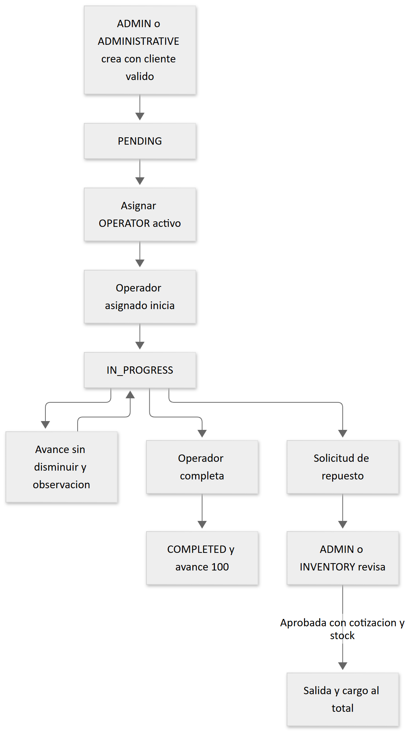
Fuente editable (diagramas/06-orden-trabajo.mmd). Los cambios operativos bloquean la fila y registran su evento en la transacción; auditoría de servicio ocurre después. Pruebas: order-timeline.test.ts, order-timeline-http.test.ts, work-order-controller-protection.test.ts, operational-authorization.test.ts; frontend work-orders-view.test.tsx, administrative-work-orders.test.tsx, order-timeline.test.tsx. Limitación: asignación/notificación/auditoría no forman una sola transacción.

Personal operativo
Objetivo: listar técnicos activos y ofrecer trabajo asignado, actividad y notificaciones. Frontend modules/operators/components/operators-view.tsx, modules/operational/components/; backend operators.service.ts, operational.service.ts, operational.repository.ts. Un técnico es un app_users OPERATOR; no existe una entidad independiente de empleados.
GET /api/admin/operators o /api/administrativo/operators lista personal. Área /api/operativo: orders, start, progress, complete, activity y notifications. Rol OPERATOR y propiedad comprobada para detalle/historial/cambios. Avance no disminuye, finalización solo desde IN_PROGRESS, notificación solo se marca para su destinatario. Pruebas operational-authorization.test.ts, administrative-authorization.test.ts. Pendiente: prueba integral con cuentas y notificaciones reales NO VERIFICADO.

Inventario y solicitudes de repuestos
Objetivo: mantener catálogo y existencias trazables. Frontend modules/inventory/components/inventory-workspace.tsx, inventory-view.tsx, inventory-item-form.tsx, inventory-movement-dialog.tsx, part-requests.tsx, servicios/modelos/DTO del módulo. Backend controllers inventory e inventory-v2, services/inventory.service.ts, repositories/inventory.repository.ts, validators/inventory.validators.ts.
ADMIN e INVENTORY usan /api/inventory/items, entries, exits, status y movements. El inventario legado /api/admin/inventory y asignación a órdenes siguen montados: coexistentes, no obsoletos eliminados. Tablas inventory_items, inventory_movements, work_order_inventory, work_orders, app_users, audit_events. Stock no negativo; entradas/salidas requieren cantidades válidas y artículo activo; salida de reparación requiere orden activa. Asignar descuenta y devolver repone con movimiento en transacción.
Solicitudes usa routes/part-request.routes.ts y repositories/part-request.repository.ts, sin servicio/controller separado. OPERATOR solicita para su orden activa; ADMIN/INVENTORY revisa. La aprobación requiere cotización y stock, fija precio de venta, genera salida y suma cargo al total. Rechazo requiere nota. No se permite otra solicitud pendiente del mismo artículo/orden. La aprobación no agrega una fila a work_order_inventory; se consulta por part_requests y movimientos. El catálogo excluye TOOL. El costo original se retira del listado para OPERATOR.
Pruebas inventory.service.test.ts, inventory.validators.test.ts, inventory-allocation-transaction.test.ts, part-requests.test.ts, part-requests-http.test.ts; frontend modules/inventory/models/inventory.test.ts. Limitación: no se afirma inmutabilidad por trigger de movimientos ni reversión automática de solicitudes aprobadas; no existen esas garantías en los SQL examinados.

Caja y finanzas
Objetivo: cotizar, registrar cobros y controlar turnos. Frontend modules/finance/components/finance-view.tsx, cashier-workspace.tsx, cash-session-panel.tsx, cashier-orders.tsx, modales e historial; servicios finance.service.ts, cashier.service.ts. Backend payment/cashier controllers y services, repositorios payment, cashier, cash-session; validadores finance/cashier. Tablas work_orders, payments, cash_sessions, app_users, audit_events.
ADMIN cambia total por /api/admin/work-orders/:id/finance; ADMIN/CASHIER cobran por /api/cashier/payments; sesiones bajo /api/cashier/sessions. Pagos requieren total definido, importe positivo y saldo suficiente. CASHIER necesita turno abierto; ADMIN puede cobrar sin turno. La caja calcula efectivo esperado con saldo inicial y métodos cash/efectivo; diferencia exige observación. Índice parcial impide dos turnos abiertos por cajero. El servicio impide total menor al pagado, pero persiste riesgo concurrente documentado.
Pruebas finance.test.ts, finance-http.test.ts, cash-sessions.test.ts; frontend finance-view.test.tsx, cashier-orders.test.tsx. Limitaciones: no hay comprobación de una pasarela bancaria, reversos o facturación tributaria implementados; la captura de método/referencia no acredita un pago externo.

Reportes
Objetivo: consultar indicadores y listados por dominio y exportarlos a CSV. Frontend modules/reports/components/reports-view.tsx, tablas, export-csv-button; hooks/use-reports.ts, servicios, modelos y DTO. Backend controllers/reports.controller.ts, services/reports.service.ts, repositories/reports.repository.ts, validadores y utils/reports-csv.ts. Solo ADMIN. Tablas consultadas según reporte: órdenes, clientes, inventario, movimientos, pagos y usuarios relacionados.
GET /api/admin/reports/ aplica filtros por fechas/estado/búsqueda según tipo; rango inicial no puede superar final y paginación debe ser positiva. Export limita a 5000 filas e informa truncamiento. Se sanitizan valores CSV en utilidad y hay pruebas específicas. Pruebas reports-http.test.ts, reports.validators.test.ts, reports.repository.test.ts, reports-export.service.test.ts, reports-csv.test.ts; frontend servicios/vista/exportación. CSV está implementado; PDF no encontrado. La mención histórica de CSV pendiente es obsoleta respecto de este commit.

Auditoría
Objetivo: conservar acciones relevantes con actor y detalles y permitir revisión ADMIN. Frontend modules/audit/components/audit-view.tsx y helpers; backend controllers/audit.controller.ts, services/audit.service.ts, repositories/audit.repository.ts. Tabla audit_events; GET /api/admin/audit. Las operaciones llaman a AuditService, algunas con conexión transaccional y otras después de persistir. No es un interceptor que garantice registrar cualquier petición.
Pruebas indirectas en settings, pagos, caja, reset y solicitudes; frontend audit-helpers.test.ts. Limitaciones: no se identificó retención automática, almacenamiento externo inmutable ni garantía transaccional universal. No imprimir detalles reales de auditoría en el manual.

Seguimiento público
Objetivo: consultar avance sin cuenta privada. Frontend modules/public-tracking/components/, servicio, modelo, utilidades de enlace/WhatsApp y QR. Backend controller/service/repository public-tracking, validador y limitador propios. POST /api/public/orders/tracking consulta work_orders y work_order_events con par número/código; solo publica campos seleccionados e hitos genéricos.
Pruebas backend/tests/public-tracking.test.ts; frontend vista, enlaces, WhatsApp, QR y compartir. Limitación: quien dispone del par de códigos puede consultar; compartir enlaces requiere cuidado y no constituye autenticación del cliente.

Configuración general
Objetivo: mantener taller, moneda e impuesto. Frontend modules/settings contiene componente, hook, DTO, modelo, mapper y servicio. Backend settings controller/service/repository/validators; tablas app_settings, audit_events. GET/PUT /api/admin/settings, solo ADMIN. Contrato cerrado company{name,phone,address} y finance{currency,taxRate}; rechaza campos extra y registra únicamente cambios, en la misma transacción.
Pruebas settings.validators.test.ts, settings.service.test.ts, settings-http.test.ts; frontend modelo, servicio y vista. Límite: guardar un impuesto no prueba que todos los cálculos de negocio lo apliquen; no se atribuye al módulo un motor de facturación.

12 Pruebas y calidad
Verificaciones locales ejecutadas el 22 de octubre de 2026 sobre el commit auditado, con Node 24.15.0 y npm 11.12.1. Se instalaron dependencias con npm ci --ignore-scripts --no-audit --no-fund en cada subproyecto para la auditoría. Esto conserva lockfiles y omite scripts de instalación; no sustituye un ensayo de instalación completa. No se cargaron credenciales productivas ni se ejecutaron migraciones.
Área | Comando desde raíz | Resultado observado
Backend | npm run lint --prefix backend | Sin diagnósticos ESLint
Backend | npm test --prefix backend | 35 archivos, 345 pruebas aprobadas; 14.32 s
Backend | npm run build --prefix backend | tsc completado sin errores
Frontend | npm run lint --prefix frontend | Sin diagnósticos ESLint
Frontend | npm test --prefix frontend | 30 archivos, 178 pruebas aprobadas; 20.56 s
Frontend | npm run build --prefix frontend | next build completado; rutas estáticas y dinámicas generadas
Los logs están en artifacts/manual-audit/, ignorado por Git. Los conteos históricos de docs/development.md ya no representan esta suite.

Alcance de la evidencia
Backend incluye tests/**/*.test.ts; frontend src/**/*.test.{ts,tsx} con jsdom. Supertest comprueba HTTP con Express y dobles de dependencias. No se ejecutaron pruebas end-to-end con navegador, PostgreSQL y Supabase reales. La suite no certifica migraciones ni concurrencia SQL. El inventario (anexo-pruebas.md) identifica archivos; no se midió porcentaje de cobertura.
CI versionada: .github/workflows/ci.yml. En Ubuntu, dos jobs independientes usan Node 24, npm ci, lint, test y build. Se activa en PR y push a develop/main. No contiene un paso de migración ni un despliegue explícito. Ejecuciones remotas y protecciones GitHub: NO VERIFICADO.

Validación documental
El script herramientas/verificar_manual.py comprueba capítulos, enlaces, estructura Mermaid, inventarios, Word y patrones sensibles. Parser completo y revisión visual se registran por separado en validación final (registro-validacion.md).
No se ejecutó scripts/k6-load-test.js: debe utilizarse solo con un destino autorizado y un plan de carga. Tampoco se ejecutó escaneo de dependencias ni pentest. No se modificó código de producción para lograr resultados favorables.
Fuentes: Vitest backend (../../backend/vitest.config.ts), Vitest frontend (../../frontend/vitest.config.ts), CI (../../.github/workflows/ci.yml), carga (../load-testing.md).

13 Git y colaboración
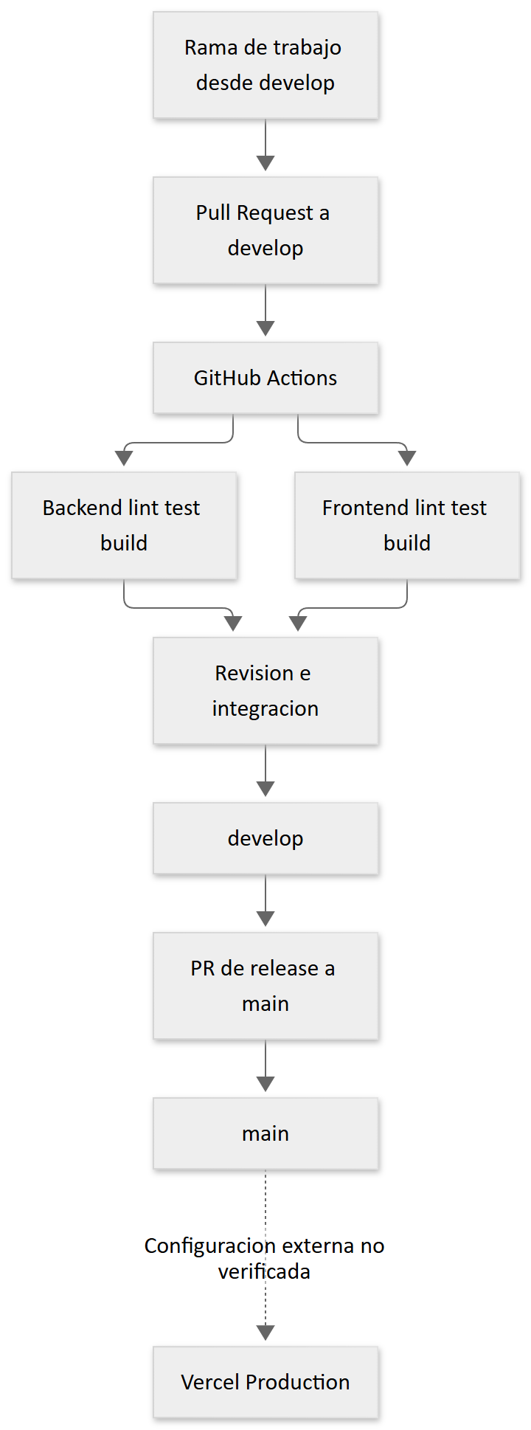
Fuente Mermaid (diagramas/07-git-ci.mmd). La política documentada en docs/development.md es trabajar desde develop, abrir PR hacia develop y preparar release hacia main. La CI se dispara por push y PR en develop/main. Las protecciones de rama, revisiones obligatorias y vinculación efectiva con Vercel son NO VERIFICADO: el YAML no demuestra esos ajustes externos.

Procedimiento reproducible
git status --short
git fetch origin develop
git switch develop
git merge --ff-only origin/develop
git switch -c feature/descripcion-del-cambio
Ejecute el procedimiento solo con árbol limpio o cambios previamente resguardados. Si fast-forward no es posible, revise la divergencia antes de resolverla. Para este trabajo se creó explícitamente docs/manual-tecnico-desarrolladores desde origin/develop después de comprobar igualdad entre rama local y remota; no se modificó main.
Antes de solicitar revisión, inspeccione diff, corra validaciones relevantes y git diff --check. Un PR debe explicar el problema, comportamiento, contratos alterados y resultados reales. Coordine modificaciones a rutas raíz, contratos y migraciones. No cambie nombres de migraciones ya registrados sin acordar el tratamiento de las instancias existentes.
La entrega inicial de auditoría no ejecutó commit, push ni apertura de PR. La publicación posterior de esta documentación hacia develop fue autorizada expresamente y mantiene pendiente la revisión. No se autoriza merge ni modificación de main. Historial y guía: desarrollo (../development.md), workflow CI (../../.github/workflows/ci.yml).

14 Despliegue y mantenimiento
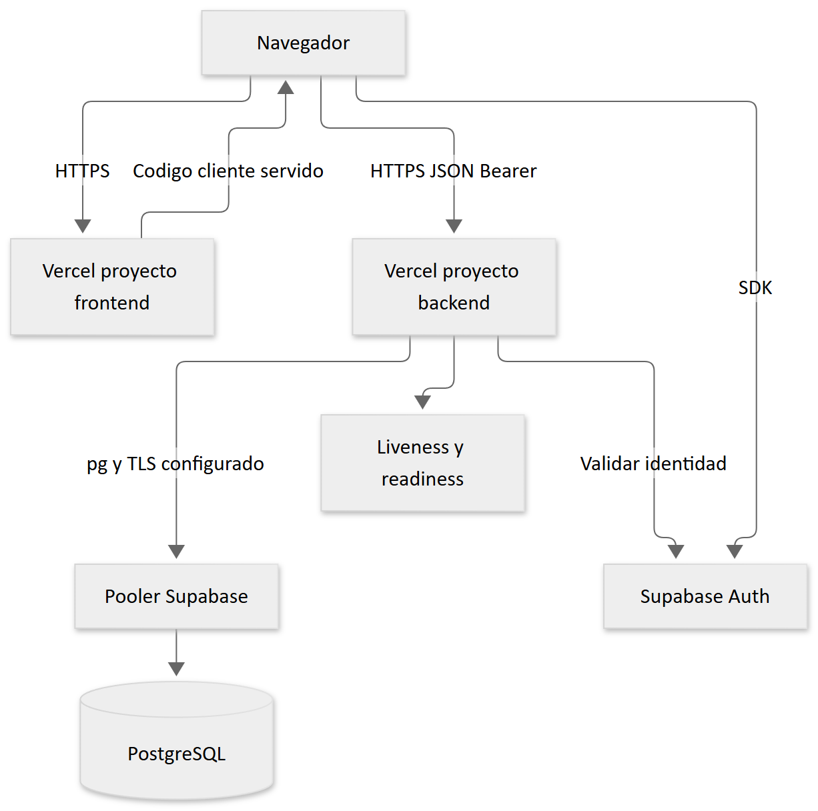
Fuente Mermaid (diagramas/08-despliegue.mmd). La guía existente propone dos proyectos Vercel con raíces frontend y backend, PostgreSQL y Auth en Supabase. El código exporta una app Express reutilizable y declara Node 24.x. No se encontró vercel.json en ninguno de los dos subproyectos. La configuración efectiva de framework, integración Git y dominios es NO VERIFICADO; no se realizó un despliegue durante la auditoría.

Preparación de una entrega
1. Seleccione un commit revisado y ejecute lint, pruebas y build de ambos proyectos.
2. Compruebe contratos API y compatibilidad de esquema en un entorno aislado.
3. Configure backend con DATABASE_URL, TLS verificado, claves Supabase privadas, orígenes y pool adecuados al número de instancias. No copie secretos a la descripción del despliegue.
4. Configure frontend con las tres variables públicas antes de construir. Cambiarlas requiere regenerar el build.
5. Configure en la plataforma la raíz, versión Node, rama de producción y variables por ambiente. Confirme esos ajustes en vez de inferirlos de la documentación.
6. Aplique únicamente migraciones revisadas y ensayadas, con respaldo y plan de recuperación. Los riesgos del ejecutor actual se describen en base de datos (06-base-datos.md).
7. Compruebe /health, /api/health, login, rol, creación/consulta de una orden de prueba y navegación pública con datos ficticios del entorno de ensayo.
Este es un procedimiento recomendado; no constituye evidencia de despliegue exitoso. /api/health solo valida conectividad mediante SELECT 1. No verifica que todas las migraciones estén aplicadas ni que Auth esté disponible.

Mantenimiento
Controle errores 5xx, latencia, conexiones del pool, bloqueos, saldo/stock y eventos de acceso fallido. Una instancia serverless puede reiniciar límites en memoria; dimensione la protección perimetral/distribuida según riesgo. Revise dependencias con un proceso separado de actualización y pruebas; no se ejecutó una auditoría de vulnerabilidades de proveedores en este trabajo.
Defina retención y acceso a logs/auditoría, copias cifradas y simulacros de restauración. No hay evidencia versionada que acredite una política operativa de backups. La recuperación de frontend/backend debe fijar un commit compatible con el esquema existente; revertir código no revierte SQL ni operaciones Auth. Verifique perfiles huérfanos y acciones parcialmente completadas antes de reintentar operaciones sensibles.
Referencias: despliegue histórico (../deployment-vercel.md), migración Supabase (../migracion-supabase.md), pool (../../backend/src/config/database.ts), servidor (../../backend/src/server.ts).

15 Solución de problemas
Síntoma | Comprobación y resolución
Backend exige DATABASE_URL | NODE_ENV o CLOUD_DATABASE_REQUIRED activan modo compartido; defina URL de desarrollo o use overlay local
Error al resolver postgres desde Windows | DB_HOST=postgres solo existe en red Docker; arranque desde backend con host local correcto
/health responde pero /api/health falla | Proceso vivo y base inaccesible; revise URL, puerto, pooler, red y TLS sin imprimir credenciales
Readiness correcta y consultas fallan | SELECT 1 no revisa tablas; compare migraciones y esquema en el entorno de ensayo
AUTH_NOT_CONFIGURED | Faltan URL o clave anónima del backend
AUTH_ADMIN_NOT_CONFIGURED | Falta configuración administrativa privada; nunca use la clave de servicio en navegador
INVALID_CREDENTIALS | Cuenta/clave incorrecta, perfil ausente o inactivo; inspeccione de manera autorizada Auth y app_users por UUID
PROFILE_NOT_FOUND o USER_INACTIVE | El token no sustituye un perfil válido; revise reconciliación de identidades
PASSWORD_CHANGE_REQUIRED | Complete /cambiar-contrasena con cuenta de prueba; no quite la bandera manualmente como solución rutinaria
403 en área aparentemente válida | Compare rol exacto del router y dueño de orden; ADMIN no accede por herencia a operativo
Navegador bloquea acceso a API | Revise NEXT_PUBLIC_API_URL, origen CORS exacto y redeploy tras cambiar variables públicas
429 | Respete Retry-After; revise ventanas y proxy; no desactive límites productivos para eludir el bloqueo
CASH_SESSION_NOT_OPEN | CASHIER necesita abrir turno antes del cobro
CASH_DIFFERENCE_NOTE_REQUIRED | Explique diferencia entre efectivo contado y esperado
ORDER_TOTAL_NOT_DEFINED o ORDER_QUOTE_REQUIRED | ADMIN debe aprobar monto antes de cobro/aprobación de repuesto
INSUFFICIENT_STOCK | Revise existencias y solicitudes concurrentes; no fuerce negativos
SQL nuevo no aparece en Docker existente | initdb no repite scripts; prepare migración pendiente con respaldo, no borre el volumen
Exportación parcial | Revise X-Export-Truncated y límite 5000; reduzca filtros/rango
Índice Word vacío o antiguo | Actualice toda la tabla en Word; el archivo contiene campo TOC y estilos jerárquicos
Para reportar un fallo incluya commit, entorno, hora local, ruta, método, código HTTP, código de error y pasos con datos ficticios. Quite Authorization, cookies, claves, contraseñas, códigos reales de seguimiento y datos personales. No adjunte .env ni volcados productivos.
La guía histórica primeros pasos (../primeros-pasos.md) puede aportar contexto, pero no sustituye las correcciones verificadas de instalación (04-instalacion-configuracion.md).

16 Glosario y anexos
Término | Significado en este proyecto
App Router | Enrutamiento por archivos y layouts de Next.js
Bearer | Token de acceso presentado en Authorization
DTO | Contrato TypeScript de intercambio; no valida por sí solo en runtime
RBAC | Restricción de recursos por rol de app_users
Repositorio | Clase de persistencia SQL, distinta del repositorio Git
Pool | Grupo de conexiones pg por instancia de backend
FK / PK | Clave foránea / primaria
RLS | Seguridad por filas de PostgreSQL; no demostrada para todo el esquema
Liveness | Proceso Express capaz de responder /health
Readiness | Conectividad SELECT 1 desde /api/health
Migración | Archivo SQL de evolución de esquema
Seed | Datos iniciales; no equivale a crear usuarios Auth
Cotización | total_amount aprobado de la orden
Turno de caja | cash_sessions del actor y pagos vinculados
CSV | Exportación de datos tabulares implementada en reportes
NO VERIFICADO | Afirmación que no pudo comprobarse con evidencia disponible

Conclusiones técnicas
El sistema dispone de módulos administrativos, operativos, inventario y finanzas conectados a una API con sesión y roles. Los repositorios críticos incorporan transacciones y bloqueos; esa garantía no es homogénea para auditoría, cotizaciones y operaciones que involucran Auth. La principal deuda documental es la divergencia con la evolución del código, especialmente entorno Docker, migraciones y reportes.

Recomendaciones de mantenimiento
Priorice atomicidad del ejecutor SQL y consistencia de cotizaciones; pruebe concurrencia y fallos entre sistemas. Revise TLS y permisos reales de tablas, preserve datos sensibles en los logs y documente restauración. Mantenga contratos de API y catálogos con cada cambio, actualice ambas versiones del manual y distinga pruebas aisladas de validaciones desplegadas.

Referencias y fuentes complementarias
- Catálogo de endpoints (anexo-endpoints.md).
- Diccionario SQL e índices (anexo-esquema.md).
- Páginas frontend (anexo-rutas-frontend.md).
- Inventario de pruebas (anexo-pruebas.md).
- Auditoría clasificada (auditoria-tecnica.md).
- Arquitectura histórica (../architecture.md), API histórica (../api.md), desarrollo (../development.md), despliegue (../deployment-vercel.md).
- Caja (../cash-sessions.md), solicitudes (../part-requests.md), carga (../load-testing.md), migración Supabase (../migracion-supabase.md).
Las referencias a código son la fuente primaria para este commit. No se consultaron fuentes externas para atribuir capacidades a plataformas; sus condiciones operativas deben verificarse antes de un despliegue.

Regenerar Word y anexos
Desde la raíz, con Python y dependencias python-docx/Pillow disponibles:
python docs/manual-tecnico/herramientas/generar_manual.py
python docs/manual-tecnico/herramientas/verificar_manual.py
git diff --check
En Windows con Microsoft Word instalado, powershell -File docs/manual-tecnico/herramientas/actualizar_word.ps1 actualiza el índice y la paginación y limpia los metadatos de autor después de guardar. El parámetro opcional -PdfPath artifacts/manual-audit/vista.pdf exporta una vista para inspección; el directorio debe existir. No forma parte del build de aplicación.
El generador relee rutas, páginas, pruebas y SQL, excluye el seed con datos personales y reúne los 16 capítulos, auditoría y anexos en Word. Las figuras PNG y SVG se renderizan directamente desde Mermaid. El ER completo dispone de tres vistas de impresión con entidades repetidas. Para actualizar figuras, instale mermaid y playwright en artifacts/manual-doc-tools y ejecute node docs/manual-tecnico/herramientas/renderizar_diagramas.mjs; requiere Microsoft Edge disponible para renderizar de forma local. El generador Word conserva esas imágenes.
Actualizar los inventarios no reaudita reglas ni actualiza automáticamente este commit de referencia. Después de cambios de código, revise capítulos y resultados de pruebas, identifique el nuevo commit y vuelva a exportar. La revisión visual del Word requiere renderizado; consulte el registro de calidad para conocer si fue posible en esta entrega.

Auditoría técnica
Referencia: develop y origin/develop coincidentes tras fetch; commit 9d158a875bacc5b9946501fde7466e47105ee9d6. Fecha local: 22/10/2026. Rama de entrega: docs/manual-tecnico-desarrolladores. Árbol inicial limpio. Auditoría estática y pruebas locales; sin modificaciones de lógica, migraciones ni interfaces.

Criterios
Crítica: explotación o pérdida grave demostrada e inmediata. Alta: riesgo sustancial de integridad o seguridad sustentado por código. Media: debilidad o procedimiento incorrecto con impacto condicionado. Baja: mantenibilidad o documentación localizada. Informativa: alcance y evolución. No se identificó un hallazgo crítico demostrado; esto no certifica ausencia de vulnerabilidades.

Hallazgos altos

A01 Atomicidad del ejecutor cloud
Evidencia: backend/src/scripts/cloud-database.ts en applyMigrations ejecuta BEGIN, SQL, registro en app_schema_migrations y COMMIT; 011_cash_sessions.sql y 012_part_requests.sql contienen BEGIN/COMMIT propios. El COMMIT interno puede confirmar el DDL antes de registrar el nombre. Una falla posterior deja esquema y ledger desincronizados. Conclusión por semántica y lectura estática; reproducción en PostgreSQL NO VERIFICADO. Recomendación: adoptar un único responsable transaccional, probar fallos inducidos y reconciliar ledger antes de reutilizarlo.

A02 Cambio de cotización concurrente con pago
Evidencia: services/payment.service.ts, updateOrderTotal, consulta suma y luego llama orders.updateTotalAmount sin compartir el bloqueo transaccional de repositories/payment.repository.ts, createPaymentWithLock. Entre lectura y actualización puede entrar un cobro: el nuevo total podría quedar menor que lo pagado, pese a validar la suma previa. Riesgo inferido del orden de operaciones, sin prueba de carrera real. Recomendación: serializar cambio de total y cobros sobre la misma fila en una transacción y probar dos conexiones concurrentes.

A03 TLS sin validación de certificado por defecto
Evidencia: config/env.ts habilita rejectUnauthorized solo si DB_SSL_REJECT_UNAUTHORIZED es exactamente true; Compose base usa false por defecto. Si se usa TLS sin corregirlo, no se verifica confianza del certificado. Configuración realmente desplegada NO VERIFICADO. Recomendación: certificado confiable y validación activa, ensayados con el pooler del entorno.

Hallazgos medios
ID | Evidencia y efecto | Recomendación
M01 | README y architecture describen PostgreSQL en Compose base y reinicialización con down -v; docker-compose.yml solo monta frontend/backend y exige base compartida | Usar overlay explícito para local; actualizar instrucciones sin recomendar borrado de datos
M02 | README enumera seis migraciones; development enumera diez e inventa nombres 007/008 distintos del árbol; existen 13 archivos y dos 006 | Mantener inventario real y registro por nombre
M03 | README dice Auth prevista y architecture contiene afirmaciones contradictorias; AuthService y middleware ya implementan login y RBAC | Adoptar descripción comprobada y retirar ambigüedad en revisión documental posterior
M04 | development declara CSV y filtros pendientes; routers/services implementan reportes completos y CSV, sin PDF | Separar CSV implementado de PDF no encontrado
M05 | WorkOrderService.assignWorker actualiza antes de Promise.all de auditoría/evento/notificación; varios servicios auditan después de persistir | Asegurar atomicidad o reconciliación; actualmente pueden existir éxitos parciales
M06 | UserService integra Auth y SQL sin transacción distribuida; algunos errores después de persistir perfiles activan compensación solo en Auth | Diseñar idempotencia/reconciliación y probar fallos de cada frontera
M07 | Limitador general usa Map por proceso; solo bloqueos Auth se persisten | No describir toda la limitación como distribuida; valorar almacén/perímetro compartido
M08 | Importador cloud enumera diez tablas; omite nuevas entidades y copia payments antes de cash_sessions, que ni incluye | No usar como respaldo completo; ampliar y probar estrategia de transferencia
M09 | Varias entradas de orden validan id con requireText y no requireUuid; un UUID malformado puede llegar a pg y generar error no previsto | Homogeneizar formato en una tarea de código separada; caso real con DB no ejecutado

Hallazgos bajos e informativos
ID | Severidad | Evidencia
B01 | Baja | architecture describe carpeta backend mappers inexistente y frontend workers/tracking con nombres distintos de operators/public-tracking
B02 | Baja | cashier.routes y part-request.routes contienen lógica y repositorios inline, sin separación uniforme de capas
I01 | Informativa | CANCELLED existe en tipo/constraint, pero no se encontró endpoint dedicado para cancelar
I02 | Informativa | No hay archivos vercel.json; configuración externa y despliegue efectivo no comprobados
I03 | Informativa | RLS explícito en cash_sessions y part_requests; no se acredita política homogénea para otras tablas ni permisos remotos
I04 | Informativa | Seed contiene un perfil personal predefinido; no se reproduce y no crea identidad Auth

Estado de funcionalidades
Implementadas y conectadas: Auth y usuarios, dashboards, clientes, órdenes y timeline, personal operativo, inventario, solicitudes de repuestos, caja/finanzas, reportes/CSV, auditoría, seguimiento público y configuración. Pendiente/no encontrado: exportación PDF, endpoint de cancelación y transacciones homogéneas para todos los efectos secundarios. Documentado pero NO VERIFICADO: despliegue efectivo, backups, protección de ramas y permisos cloud. Obsoleto respecto de este commit: conteos y descripciones históricas de migraciones, reportes y Auth. Inventario legado permanece montado; no se clasifica como código retirado.

Validaciones y entrega
Las seis verificaciones de aplicación se ejecutaron satisfactoriamente: backend 345 pruebas/35 archivos; frontend 178 pruebas/30 archivos; lint y build de ambos sin errores. Detalles y límites: calidad (12-pruebas-calidad.md). Markdown, anexos y Word se generan desde fuentes locales. La revisión documental final se registra en registro-validacion.md.
La fase de auditoría se entregó inicialmente sin commit, push, PR ni merge. La publicación documental posterior hacia develop fue autorizada expresamente; no incluye la corrección de los 3 hallazgos altos, 9 medios y 2 bajos. No se ejecutaron migraciones ni operaciones de negocio productivas. Los únicos cambios entregables están en docs/manual-tecnico; instalaciones y logs están ignorados. Prioridad propuesta: A01/A02, TLS, revisión de permisos efectivos y reconciliación entre sistemas; después alinear documentación histórica y automatizar evidencia de contratos y esquema.

Catálogo de endpoints
Inventario estático de las declaraciones de rutas del commit auditado. Los permisos particulares y contratos se explican en API (10-api-rest.md). ADMIN no hereda acceso a las áreas administrativa y operativa.
Método | Ruta | Acceso del router | Evidencia
GET | /health | Público | backend/src/app.ts
GET | /api/admin/dashboard | ADMIN | backend/src/routes/admin.routes.ts:33
GET | /api/admin/search | ADMIN | backend/src/routes/admin.routes.ts:34
GET | /api/admin/users | ADMIN | backend/src/routes/admin.routes.ts:35
POST | /api/admin/users | ADMIN | backend/src/routes/admin.routes.ts:35
GET | /api/admin/users/:id | ADMIN | backend/src/routes/admin.routes.ts:36
PATCH | /api/admin/users/:id | ADMIN | backend/src/routes/admin.routes.ts:36
PATCH | /api/admin/users/:id/role | ADMIN | backend/src/routes/admin.routes.ts:37
PATCH | /api/admin/users/:id/status | ADMIN | backend/src/routes/admin.routes.ts:37
POST | /api/admin/users/:id/reset-password | ADMIN | backend/src/routes/admin.routes.ts:38
GET | /api/admin/clients | ADMIN | backend/src/routes/admin.routes.ts:39
POST | /api/admin/clients | ADMIN | backend/src/routes/admin.routes.ts:39
GET | /api/admin/clients/:id | ADMIN | backend/src/routes/admin.routes.ts:39
PUT | /api/admin/clients/:id | ADMIN | backend/src/routes/admin.routes.ts:39
GET | /api/admin/clients/:id/work-orders | ADMIN | backend/src/routes/admin.routes.ts:39
GET | /api/admin/work-orders | ADMIN | backend/src/routes/admin.routes.ts:40
POST | /api/admin/work-orders | ADMIN | backend/src/routes/admin.routes.ts:40
GET | /api/admin/work-orders/:id | ADMIN | backend/src/routes/admin.routes.ts:40
PUT | /api/admin/work-orders/:id | ADMIN | backend/src/routes/admin.routes.ts:40
GET | /api/admin/work-orders/:id/history | ADMIN | backend/src/routes/admin.routes.ts:40
GET | /api/admin/work-orders/:id/timeline | ADMIN | backend/src/routes/admin.routes.ts:40
PATCH | /api/admin/work-orders/:id/assignee | ADMIN | backend/src/routes/admin.routes.ts:40
GET | /api/admin/work-orders/:id/finance | ADMIN | backend/src/routes/admin.routes.ts:41
PATCH | /api/admin/work-orders/:id/finance | ADMIN | backend/src/routes/admin.routes.ts:41
GET | /api/admin/work-orders/:id/payments | ADMIN | backend/src/routes/admin.routes.ts:42
GET | /api/admin/operators | ADMIN | backend/src/routes/admin.routes.ts:43
GET | /api/admin/inventory | ADMIN | backend/src/routes/admin.routes.ts:44
POST | /api/admin/inventory | ADMIN | backend/src/routes/admin.routes.ts:44
GET | /api/admin/work-orders/:id/inventory | ADMIN | backend/src/routes/admin.routes.ts:45
POST | /api/admin/work-orders/:id/inventory | ADMIN | backend/src/routes/admin.routes.ts:45
DELETE | /api/admin/work-orders/:id/inventory/:itemId | ADMIN | backend/src/routes/admin.routes.ts:45
GET | /api/admin/finance/orders | ADMIN | backend/src/routes/admin.routes.ts:46
GET | /api/admin/payments | ADMIN | backend/src/routes/admin.routes.ts:47
POST | /api/admin/payments | ADMIN | backend/src/routes/admin.routes.ts:47
GET | /api/admin/reports/summary | ADMIN | backend/src/routes/admin.routes.ts:48
GET | /api/admin/reports/export | ADMIN | backend/src/routes/admin.routes.ts:49
GET | /api/admin/reports/orders | ADMIN | backend/src/routes/admin.routes.ts:50
GET | /api/admin/reports/clients | ADMIN | backend/src/routes/admin.routes.ts:51
GET | /api/admin/reports/inventory | ADMIN | backend/src/routes/admin.routes.ts:52
GET | /api/admin/reports/inventory/movements | ADMIN | backend/src/routes/admin.routes.ts:53
GET | /api/admin/reports/finance | ADMIN | backend/src/routes/admin.routes.ts:54
GET | /api/admin/settings | ADMIN | backend/src/routes/admin.routes.ts:55
PUT | /api/admin/settings | ADMIN | backend/src/routes/admin.routes.ts:55
GET | /api/admin/audit | ADMIN | backend/src/routes/admin.routes.ts:56
GET | /api/administrativo/dashboard | ADMINISTRATIVE | backend/src/routes/administrative.routes.ts:12
GET | /api/administrativo/clients | ADMINISTRATIVE | backend/src/routes/administrative.routes.ts:13
POST | /api/administrativo/clients | ADMINISTRATIVE | backend/src/routes/administrative.routes.ts:13
GET | /api/administrativo/clients/:id | ADMINISTRATIVE | backend/src/routes/administrative.routes.ts:14
PUT | /api/administrativo/clients/:id | ADMINISTRATIVE | backend/src/routes/administrative.routes.ts:14
GET | /api/administrativo/clients/:id/work-orders | ADMINISTRATIVE | backend/src/routes/administrative.routes.ts:15
GET | /api/administrativo/work-orders | ADMINISTRATIVE | backend/src/routes/administrative.routes.ts:16
POST | /api/administrativo/work-orders | ADMINISTRATIVE | backend/src/routes/administrative.routes.ts:16
GET | /api/administrativo/work-orders/:id | ADMINISTRATIVE | backend/src/routes/administrative.routes.ts:17
PUT | /api/administrativo/work-orders/:id | ADMINISTRATIVE | backend/src/routes/administrative.routes.ts:17
GET | /api/administrativo/work-orders/:id/history | ADMINISTRATIVE | backend/src/routes/administrative.routes.ts:18
GET | /api/administrativo/work-orders/:id/timeline | ADMINISTRATIVE | backend/src/routes/administrative.routes.ts:19
PATCH | /api/administrativo/work-orders/:id/assignee | ADMINISTRATIVE | backend/src/routes/administrative.routes.ts:20
GET | /api/administrativo/operators | ADMINISTRATIVE | backend/src/routes/administrative.routes.ts:21
GET | /api/operativo/dashboard | OPERATOR | backend/src/routes/operational.routes.ts:8
GET | /api/operativo/orders | OPERATOR | backend/src/routes/operational.routes.ts:9
GET | /api/operativo/orders/:id | OPERATOR | backend/src/routes/operational.routes.ts:10
GET | /api/operativo/orders/:id/history | OPERATOR | backend/src/routes/operational.routes.ts:11
GET | /api/operativo/orders/:id/timeline | OPERATOR | backend/src/routes/operational.routes.ts:12
POST | /api/operativo/orders/:id/start | OPERATOR | backend/src/routes/operational.routes.ts:13
PATCH | /api/operativo/orders/:id/progress | OPERATOR | backend/src/routes/operational.routes.ts:14
POST | /api/operativo/orders/:id/complete | OPERATOR | backend/src/routes/operational.routes.ts:15
GET | /api/operativo/activity | OPERATOR | backend/src/routes/operational.routes.ts:16
GET | /api/operativo/notifications | OPERATOR | backend/src/routes/operational.routes.ts:17
PATCH | /api/operativo/notifications/:id/read | OPERATOR | backend/src/routes/operational.routes.ts:18
POST | /api/auth/login | Mixto: login público; me/cambio autenticados | backend/src/routes/auth.routes.ts:17
GET | /api/auth/me | Mixto: login público; me/cambio autenticados | backend/src/routes/auth.routes.ts:18
POST | /api/auth/change-temporary-password | Mixto: login público; me/cambio autenticados | backend/src/routes/auth.routes.ts:19
GET | /api/cashier/dashboard | ADMIN, CASHIER | backend/src/routes/cashier.routes.ts:10
GET | /api/cashier/orders | ADMIN, CASHIER | backend/src/routes/cashier.routes.ts:10
GET | /api/cashier/payments | ADMIN, CASHIER | backend/src/routes/cashier.routes.ts:10
GET | /api/cashier/payments/:id | ADMIN, CASHIER | backend/src/routes/cashier.routes.ts:10
POST | /api/cashier/payments | ADMIN, CASHIER | backend/src/routes/cashier.routes.ts:10
GET | /api/cashier/daily-summary | ADMIN, CASHIER | backend/src/routes/cashier.routes.ts:10
GET | /api/cashier/orders/:id/summary | ADMIN, CASHIER | backend/src/routes/cashier.routes.ts:12
GET | /api/cashier/sessions | ADMIN, CASHIER | backend/src/routes/cashier.routes.ts:25
POST | /api/cashier/sessions/open | ADMIN, CASHIER | backend/src/routes/cashier.routes.ts:26
POST | /api/cashier/sessions/close | ADMIN, CASHIER | backend/src/routes/cashier.routes.ts:30
GET | /api/inventory/dashboard | ADMIN, INVENTORY | backend/src/routes/inventory.routes.ts:8
GET | /api/inventory/work-orders | ADMIN, INVENTORY | backend/src/routes/inventory.routes.ts:9
GET | /api/inventory/items | ADMIN, INVENTORY | backend/src/routes/inventory.routes.ts:10
POST | /api/inventory/items | ADMIN, INVENTORY | backend/src/routes/inventory.routes.ts:11
GET | /api/inventory/items/:id | ADMIN, INVENTORY | backend/src/routes/inventory.routes.ts:12
PATCH | /api/inventory/items/:id | ADMIN, INVENTORY | backend/src/routes/inventory.routes.ts:13
PATCH | /api/inventory/items/:id/status | ADMIN, INVENTORY | backend/src/routes/inventory.routes.ts:14
POST | /api/inventory/items/:id/entries | ADMIN, INVENTORY | backend/src/routes/inventory.routes.ts:15
POST | /api/inventory/items/:id/exits | ADMIN, INVENTORY | backend/src/routes/inventory.routes.ts:16
GET | /api/inventory/movements | ADMIN, INVENTORY | backend/src/routes/inventory.routes.ts:17
GET | /api/part-requests/catalog | OPERATOR, ADMIN, INVENTORY; restricciones por acción | backend/src/routes/part-request.routes.ts:23
GET | /api/part-requests/ | OPERATOR, ADMIN, INVENTORY; restricciones por acción | backend/src/routes/part-request.routes.ts:26
POST | /api/part-requests/ | OPERATOR, ADMIN, INVENTORY; restricciones por acción | backend/src/routes/part-request.routes.ts:32
POST | /api/part-requests/:id/review | OPERATOR, ADMIN, INVENTORY; restricciones por acción | backend/src/routes/part-request.routes.ts:36
POST | /api/public/orders/tracking | Público | backend/src/routes/public.routes.ts:7
GET | /api/health | Público | backend/src/routes/health.routes.ts:6

Diccionario SQL y restricciones
Esquema declarado, no inspección de una base desplegada. NO VERIFICADO: esquema efectivo, permisos y contenido de cualquier instancia. Las alteraciones posteriores prevalecen sobre las definiciones iniciales. No se reproduce el seed con datos personales.

app_users
Fuente: backend/database/migrations/001_issue_1_admin.sql (../../backend/database/migrations/001_issue_1_admin.sql). Definición inicial, complementada por las alteraciones listadas abajo.
CREATE TABLE app_users (

id uuid PRIMARY KEY,
full_name varchar(150) NOT NULL,
email varchar(254) NOT NULL UNIQUE,
role varchar(32) NOT NULL CHECK (role IN ('ADMIN', 'ADMINISTRATIVE', 'CASHIER',
'INVENTORY', 'OPERATOR')),
is_active boolean NOT NULL DEFAULT true,
created_at timestamptz NOT NULL DEFAULT now(),
updated_at timestamptz NOT NULL DEFAULT now()
);

clients
Fuente: backend/database/migrations/001_issue_1_admin.sql (../../backend/database/migrations/001_issue_1_admin.sql). Definición inicial, complementada por las alteraciones listadas abajo.
CREATE TABLE clients (

id uuid PRIMARY KEY DEFAULT gen_random_uuid(),
full_name varchar(180) NOT NULL,
identification_type varchar(40) NOT NULL,
identification varchar(80) NOT NULL UNIQUE,
phone varchar(40),
email varchar(254),
address text,
created_at timestamptz NOT NULL DEFAULT now()
);

work_orders
Fuente: backend/database/migrations/001_issue_1_admin.sql (../../backend/database/migrations/001_issue_1_admin.sql). Definición inicial, complementada por las alteraciones listadas abajo.
CREATE TABLE work_orders (

id uuid PRIMARY KEY DEFAULT gen_random_uuid(),
code varchar(24) NOT NULL UNIQUE,
client_id uuid NOT NULL REFERENCES clients(id),
engine_brand varchar(100) NOT NULL,
engine_model varchar(100) NOT NULL,
engine_serial varchar(120),
service_type varchar(120) NOT NULL,
description text NOT NULL,
intake_notes text,
public_note text,
status varchar(24) NOT NULL DEFAULT 'PENDING' CHECK (status IN ('PENDING', 'IN_PROGRESS',
'COMPLETED', 'CANCELLED')),
progress smallint NOT NULL DEFAULT 0 CHECK (progress BETWEEN 0 AND 100),
assigned_worker varchar(150),
estimated_date date,
created_by uuid REFERENCES app_users(id),
created_at timestamptz NOT NULL DEFAULT now()
);

audit_events
Fuente: backend/database/migrations/001_issue_1_admin.sql (../../backend/database/migrations/001_issue_1_admin.sql). Definición inicial, complementada por las alteraciones listadas abajo.
CREATE TABLE audit_events (

id bigint GENERATED ALWAYS AS IDENTITY PRIMARY KEY,
actor_id uuid REFERENCES app_users(id),
action varchar(80) NOT NULL,
entity_type varchar(80) NOT NULL,
entity_id uuid,
details jsonb NOT NULL DEFAULT '{}'::jsonb,
created_at timestamptz NOT NULL DEFAULT now()
);

inventory_items
Fuente: backend/database/migrations/002_admin_operations.sql (../../backend/database/migrations/002_admin_operations.sql). Definición inicial, complementada por las alteraciones listadas abajo.
CREATE TABLE inventory_items (

id uuid PRIMARY KEY DEFAULT gen_random_uuid(),
sku varchar(80) NOT NULL UNIQUE,
name varchar(180) NOT NULL,
description text,
unit varchar(40) NOT NULL DEFAULT 'unidad',
stock_quantity numeric(12,2) NOT NULL DEFAULT 0 CHECK (stock_quantity >= 0),
minimum_stock numeric(12,2) NOT NULL DEFAULT 0 CHECK (minimum_stock >= 0),
created_at timestamptz NOT NULL DEFAULT now(),
updated_at timestamptz NOT NULL DEFAULT now()
);

work_order_inventory
Fuente: backend/database/migrations/002_admin_operations.sql (../../backend/database/migrations/002_admin_operations.sql). Definición inicial, complementada por las alteraciones listadas abajo.
CREATE TABLE work_order_inventory (

work_order_id uuid NOT NULL REFERENCES work_orders(id) ON DELETE CASCADE,
inventory_item_id uuid NOT NULL REFERENCES inventory_items(id),
quantity numeric(12,2) NOT NULL CHECK (quantity > 0),
assigned_at timestamptz NOT NULL DEFAULT now(),
assigned_by uuid REFERENCES app_users(id),
PRIMARY KEY (work_order_id, inventory_item_id)
);

payments
Fuente: backend/database/migrations/002_admin_operations.sql (../../backend/database/migrations/002_admin_operations.sql). Definición inicial, complementada por las alteraciones listadas abajo.
CREATE TABLE payments (

id uuid PRIMARY KEY DEFAULT gen_random_uuid(),
work_order_id uuid NOT NULL REFERENCES work_orders(id),
amount numeric(12,2) NOT NULL CHECK (amount > 0),
method varchar(40) NOT NULL,
reference varchar(120),
notes text,
received_by uuid REFERENCES app_users(id),
created_at timestamptz NOT NULL DEFAULT now()
);

app_settings
Fuente: backend/database/migrations/002_admin_operations.sql (../../backend/database/migrations/002_admin_operations.sql). Definición inicial, complementada por las alteraciones listadas abajo.
CREATE TABLE app_settings (

setting_key varchar(80) PRIMARY KEY,
value jsonb NOT NULL,
updated_by uuid REFERENCES app_users(id),
updated_at timestamptz NOT NULL DEFAULT now()
);

Modificación posterior de work_orders
Fuente: backend/database/migrations/002_admin_operations.sql.
ALTER TABLE work_orders ADD COLUMN IF NOT EXISTS assigned_worker_id uuid REFERENCES
app_users(id);

work_order_events
Fuente: backend/database/migrations/003_operational_workflow.sql (../../backend/database/migrations/003_operational_workflow.sql). Definición inicial, complementada por las alteraciones listadas abajo.
CREATE TABLE work_order_events (

id uuid PRIMARY KEY DEFAULT gen_random_uuid(),
work_order_id uuid NOT NULL REFERENCES work_orders(id) ON DELETE CASCADE,
actor_id uuid REFERENCES app_users(id),
subject_worker_id uuid REFERENCES app_users(id),
event_type varchar(40) NOT NULL,
message text NOT NULL,
progress smallint CHECK (progress BETWEEN 0 AND 100),
created_at timestamptz NOT NULL DEFAULT now()
);

operator_notifications
Fuente: backend/database/migrations/003_operational_workflow.sql (../../backend/database/migrations/003_operational_workflow.sql). Definición inicial, complementada por las alteraciones listadas abajo.
CREATE TABLE operator_notifications (

id uuid PRIMARY KEY DEFAULT gen_random_uuid(),
user_id uuid NOT NULL REFERENCES app_users(id) ON DELETE CASCADE,
work_order_id uuid REFERENCES work_orders(id) ON DELETE CASCADE,
type varchar(40) NOT NULL,
message text NOT NULL,
read_at timestamptz,
created_at timestamptz NOT NULL DEFAULT now()
);

Modificación posterior de work_orders
Fuente: backend/database/migrations/003_operational_workflow.sql.
ALTER TABLE work_orders
ADD COLUMN IF NOT EXISTS priority varchar(16) NOT NULL DEFAULT 'NORMAL' CHECK (priority IN
('NORMAL', 'HIGH', 'URGENT')),
ADD COLUMN IF NOT EXISTS started_at timestamptz,
ADD COLUMN IF NOT EXISTS completed_at timestamptz;

Modificación posterior de work_orders
Fuente: backend/database/migrations/005_public_order_tracking.sql.
ALTER TABLE work_orders ADD COLUMN IF NOT EXISTS tracking_code varchar(32);

Modificación posterior de work_orders
Fuente: backend/database/migrations/005_public_order_tracking.sql.
ALTER TABLE work_orders
ALTER COLUMN tracking_code SET DEFAULT ('MTR-' || upper(encode(gen_random_bytes(12),
'hex'))),
ALTER COLUMN tracking_code SET NOT NULL;

Modificación posterior de work_orders
Fuente: backend/database/migrations/005_public_order_tracking.sql.
ALTER TABLE work_orders
ADD CONSTRAINT work_orders_tracking_code_format CHECK (tracking_code ~
'^MTR-[A-F0-9]{24}$');

Modificación posterior de clients
Fuente: backend/database/migrations/006_administrative_workflow.sql.
ALTER TABLE clients ADD COLUMN IF NOT EXISTS updated_at timestamptz NOT NULL DEFAULT now();

Modificación posterior de work_orders
Fuente: backend/database/migrations/006_administrative_workflow.sql.
ALTER TABLE work_orders ADD COLUMN IF NOT EXISTS updated_at timestamptz NOT NULL DEFAULT
now();

Modificación posterior de app_users
Fuente: backend/database/migrations/006_cloud_app_users_compatibility.sql.
ALTER TABLE public.app_users
ADD COLUMN IF NOT EXISTS full_name varchar(150),
ADD COLUMN IF NOT EXISTS updated_at timestamptz;

Modificación posterior de app_users
Fuente: backend/database/migrations/006_cloud_app_users_compatibility.sql.
ALTER TABLE public.app_users
ALTER COLUMN full_name SET NOT NULL,
ALTER COLUMN created_at SET DEFAULT now(),
ALTER COLUMN created_at SET NOT NULL,
ALTER COLUMN updated_at SET DEFAULT now(),
ALTER COLUMN updated_at SET NOT NULL;

Modificación posterior de work_orders
Fuente: backend/database/migrations/007_order_finance.sql.
ALTER TABLE public.work_orders
ADD COLUMN IF NOT EXISTS total_amount numeric(12,2)
CHECK (total_amount IS NULL OR total_amount >= 0);

inventory_movements
Fuente: backend/database/migrations/008_inventory_end_to_end.sql (../../backend/database/migrations/008_inventory_end_to_end.sql). Definición inicial, complementada por las alteraciones listadas abajo.
CREATE TABLE inventory_movements (

id uuid PRIMARY KEY DEFAULT gen_random_uuid(),
inventory_item_id uuid NOT NULL REFERENCES inventory_items(id),
movement_type varchar(15) NOT NULL CHECK (movement_type IN ('ENTRY', 'EXIT',
'ADJUSTMENT')),
quantity numeric(12,2) NOT NULL CHECK (quantity > 0),
previous_stock numeric(12,2) NOT NULL CHECK (previous_stock >= 0),
resulting_stock numeric(12,2) NOT NULL CHECK (resulting_stock >= 0),
reason varchar(120) NOT NULL,
reference_document varchar(180),
supplier_reference varchar(180),
work_order_id uuid REFERENCES work_orders(id),
observation text,
performed_by uuid NOT NULL REFERENCES app_users(id),
created_at timestamptz NOT NULL DEFAULT now()
);

Modificación posterior de inventory_items
Fuente: backend/database/migrations/008_inventory_end_to_end.sql.
ALTER TABLE inventory_items
ADD COLUMN IF NOT EXISTS item_type varchar(20) NOT NULL DEFAULT 'PART' CHECK (item_type IN
('PART', 'MATERIAL', 'TOOL', 'CONSUMABLE')),
ADD COLUMN IF NOT EXISTS category varchar(100) NOT NULL DEFAULT 'Otros',
ADD COLUMN IF NOT EXISTS brand varchar(120),
ADD COLUMN IF NOT EXISTS part_number varchar(120),
ADD COLUMN IF NOT EXISTS compatibility text,
ADD COLUMN IF NOT EXISTS location varchar(180),
ADD COLUMN IF NOT EXISTS reference_unit_cost numeric(12,2) NOT NULL DEFAULT 0 CHECK
(reference_unit_cost >= 0),
ADD COLUMN IF NOT EXISTS reference_supplier varchar(180),
ADD COLUMN IF NOT EXISTS is_active boolean NOT NULL DEFAULT true,
ADD COLUMN IF NOT EXISTS created_by uuid REFERENCES app_users(id),
ADD COLUMN IF NOT EXISTS updated_by uuid REFERENCES app_users(id);

Modificación posterior de app_users
Fuente: backend/database/migrations/009_mandatory_password_change.sql.
ALTER TABLE public.app_users
ADD COLUMN IF NOT EXISTS must_change_password boolean NOT NULL DEFAULT false;

auth_login_attempts
Fuente: backend/database/migrations/010_auth_security_and_rate_limits.sql (../../backend/database/migrations/010_auth_security_and_rate_limits.sql). Definición inicial, complementada por las alteraciones listadas abajo.
CREATE TABLE auth_login_attempts (

id uuid PRIMARY KEY DEFAULT gen_random_uuid(),
identifier varchar(255) NOT NULL,
attempt_type varchar(30) NOT NULL,
failed_attempts integer NOT NULL DEFAULT 1,
locked_until timestamptz NULL,
last_attempt_at timestamptz NOT NULL DEFAULT now(),
created_at timestamptz NOT NULL DEFAULT now()
);

cash_sessions
Fuente: backend/database/migrations/011_cash_sessions.sql (../../backend/database/migrations/011_cash_sessions.sql). Definición inicial, complementada por las alteraciones listadas abajo.
CREATE TABLE cash_sessions (

id uuid PRIMARY KEY DEFAULT gen_random_uuid(),
cashier_id uuid NOT NULL REFERENCES app_users(id),
opened_at timestamptz NOT NULL DEFAULT now(),
closed_at timestamptz,
opening_amount numeric(12,2) NOT NULL CHECK (opening_amount >= 0),
counted_cash numeric(12,2) CHECK (counted_cash >= 0),
expected_cash numeric(12,2),
closing_notes text,
CHECK ((closed_at IS NULL AND counted_cash IS NULL AND expected_cash IS NULL) OR
(closed_at IS NOT NULL AND counted_cash IS NOT NULL AND expected_cash IS NOT NULL))
);

Modificación posterior de payments
Fuente: backend/database/migrations/011_cash_sessions.sql.
ALTER TABLE payments ADD COLUMN IF NOT EXISTS cash_session_id uuid REFERENCES
cash_sessions(id);

Modificación posterior de cash_sessions
Fuente: backend/database/migrations/011_cash_sessions.sql.
ALTER TABLE cash_sessions ENABLE ROW LEVEL SECURITY;

part_requests
Fuente: backend/database/migrations/012_part_requests.sql (../../backend/database/migrations/012_part_requests.sql). Definición inicial, complementada por las alteraciones listadas abajo.
CREATE TABLE part_requests (

id uuid PRIMARY KEY DEFAULT gen_random_uuid(),
work_order_id uuid NOT NULL REFERENCES work_orders(id),
inventory_item_id uuid NOT NULL REFERENCES inventory_items(id),
requested_by uuid NOT NULL REFERENCES app_users(id),
quantity numeric(12,2) NOT NULL CHECK(quantity>0),
reason text NOT NULL,
status varchar(16) NOT NULL DEFAULT 'PENDING' CHECK(status IN
('PENDING','APPROVED','REJECTED')),
approved_unit_price numeric(12,2) CHECK(approved_unit_price>=0),
charge_amount numeric(12,2) CHECK(charge_amount>=0),
reviewed_by uuid REFERENCES app_users(id),
review_note text,
created_at timestamptz NOT NULL DEFAULT now(),
reviewed_at timestamptz,
CHECK ((status='PENDING' AND reviewed_by IS NULL AND reviewed_at IS NULL AND
approved_unit_price IS NULL AND charge_amount IS NULL)
OR (status='REJECTED' AND reviewed_by IS NOT NULL AND reviewed_at IS NOT NULL AND
approved_unit_price IS NULL AND charge_amount IS NULL)
OR (status='APPROVED' AND reviewed_by IS NOT NULL AND reviewed_at IS NOT NULL AND
approved_unit_price IS NOT NULL AND charge_amount IS NOT NULL))
);

Modificación posterior de part_requests
Fuente: backend/database/migrations/012_part_requests.sql.
ALTER TABLE part_requests ENABLE ROW LEVEL SECURITY;

Índices declarados
-- 001_issue_1_admin.sql
CREATE INDEX IF NOT EXISTS idx_users_role_active ON app_users(role, is_active);
-- 001_issue_1_admin.sql
CREATE INDEX IF NOT EXISTS idx_clients_search ON clients(full_name, identification);
-- 001_issue_1_admin.sql
CREATE INDEX IF NOT EXISTS idx_orders_status_created ON work_orders(status, created_at
DESC);
-- 001_issue_1_admin.sql
CREATE INDEX IF NOT EXISTS idx_audit_created ON audit_events(created_at DESC);
-- 002_admin_operations.sql
CREATE INDEX IF NOT EXISTS idx_orders_assigned_worker ON work_orders(assigned_worker_id);
-- 002_admin_operations.sql
CREATE INDEX IF NOT EXISTS idx_order_inventory_order ON work_order_inventory(work_order_id);
-- 002_admin_operations.sql
CREATE INDEX IF NOT EXISTS idx_payments_order_created ON payments(work_order_id, created_at
DESC);
-- 003_operational_workflow.sql
CREATE INDEX IF NOT EXISTS idx_operational_orders_worker ON work_orders(assigned_worker_id,
status, estimated_date);
-- 003_operational_workflow.sql
CREATE INDEX IF NOT EXISTS idx_work_order_events_worker ON
work_order_events(subject_worker_id, created_at DESC);
-- 003_operational_workflow.sql
CREATE INDEX IF NOT EXISTS idx_operator_notifications_user ON
operator_notifications(user_id, read_at, created_at DESC);
-- 005_public_order_tracking.sql
CREATE UNIQUE INDEX IF NOT EXISTS idx_work_orders_tracking_code ON
work_orders(tracking_code);
-- 006_administrative_workflow.sql
CREATE INDEX IF NOT EXISTS idx_orders_estimated_active ON work_orders(estimated_date) WHERE
status IN ('PENDING', 'IN_PROGRESS');
-- 007_order_finance.sql
CREATE INDEX IF NOT EXISTS idx_work_orders_total_amount ON public.work_orders(total_amount);
-- 008_inventory_end_to_end.sql
CREATE INDEX IF NOT EXISTS idx_inventory_items_type_category ON inventory_items(item_type,
category);
-- 008_inventory_end_to_end.sql
CREATE INDEX IF NOT EXISTS idx_inventory_items_active ON inventory_items(is_active);
-- 008_inventory_end_to_end.sql
CREATE INDEX IF NOT EXISTS idx_inventory_movements_item_created ON
inventory_movements(inventory_item_id, created_at DESC);
-- 008_inventory_end_to_end.sql
CREATE INDEX IF NOT EXISTS idx_inventory_movements_type_created ON
inventory_movements(movement_type, created_at DESC);
-- 008_inventory_end_to_end.sql
CREATE INDEX IF NOT EXISTS idx_inventory_movements_order ON
inventory_movements(work_order_id) WHERE work_order_id IS NOT NULL;
-- 008_inventory_end_to_end.sql
CREATE INDEX IF NOT EXISTS idx_inventory_movements_performed_by ON
inventory_movements(performed_by);
-- 010_auth_security_and_rate_limits.sql
CREATE UNIQUE INDEX IF NOT EXISTS idx_auth_login_attempts_unique
ON public.auth_login_attempts (identifier, attempt_type);
-- 010_auth_security_and_rate_limits.sql
CREATE INDEX IF NOT EXISTS idx_auth_login_attempts_locked_until
ON public.auth_login_attempts (locked_until);
-- 011_cash_sessions.sql
CREATE UNIQUE INDEX IF NOT EXISTS cash_sessions_one_open ON cash_sessions(cashier_id) WHERE
closed_at IS NULL;
-- 011_cash_sessions.sql
CREATE INDEX IF NOT EXISTS cash_sessions_history ON cash_sessions(cashier_id, opened_at
DESC);
-- 011_cash_sessions.sql
CREATE INDEX IF NOT EXISTS payments_cash_session ON payments(cash_session_id);
-- 012_part_requests.sql
CREATE INDEX IF NOT EXISTS part_requests_order ON part_requests(work_order_id,created_at
DESC);
-- 012_part_requests.sql
CREATE INDEX IF NOT EXISTS part_requests_queue ON part_requests(status,created_at);
-- 012_part_requests.sql
CREATE INDEX IF NOT EXISTS part_requests_item ON part_requests(inventory_item_id);
-- 012_part_requests.sql
CREATE UNIQUE INDEX IF NOT EXISTS part_requests_pending_item ON
part_requests(work_order_id,inventory_item_id) WHERE status='PENDING';

Inventario de pruebas
Los nombres indican intención de cobertura, no cobertura porcentual ni validación de infraestructura real. Resultados de ejecución: capítulo de calidad (12-pruebas-calidad.md).
Archivo | Área
backend/tests/administrative-authorization.test.ts | Backend
backend/tests/administrative-http-authorization.test.ts | Backend
backend/tests/administrative-services.test.ts | Backend
backend/tests/auth-authorization.test.ts | Backend
backend/tests/cash-sessions.test.ts | Backend
backend/tests/common-validators.test.ts | Backend
backend/tests/deployment-config.test.ts | Backend
backend/tests/finance-http.test.ts | Backend
backend/tests/finance.test.ts | Backend
backend/tests/health.test.ts | Backend
backend/tests/inventory-allocation-transaction.test.ts | Backend
backend/tests/inventory.service.test.ts | Backend
backend/tests/inventory.validators.test.ts | Backend
backend/tests/login-protection.test.ts | Backend
backend/tests/operational-authorization.test.ts | Backend
backend/tests/order-timeline-http.test.ts | Backend
backend/tests/order-timeline.test.ts | Backend
backend/tests/part-requests-http.test.ts | Backend
backend/tests/part-requests.test.ts | Backend
backend/tests/password-reset-http.test.ts | Backend
backend/tests/password-reset.test.ts | Backend
backend/tests/public-tracking.test.ts | Backend
backend/tests/rate-limiting-resilience.test.ts | Backend
backend/tests/reports-csv.test.ts | Backend
backend/tests/reports-export.service.test.ts | Backend
backend/tests/reports-http.test.ts | Backend
backend/tests/reports.repository.test.ts | Backend
backend/tests/reports.validators.test.ts | Backend
backend/tests/search.test.ts | Backend
backend/tests/security-validation.test.ts | Backend
backend/tests/settings-http.test.ts | Backend
backend/tests/settings.service.test.ts | Backend
backend/tests/settings.validators.test.ts | Backend
backend/tests/user-service.test.ts | Backend
backend/tests/work-order-controller-protection.test.ts | Backend
frontend/src/app/page.test.tsx | Frontend
frontend/src/modules/audit/utils/audit-helpers.test.ts | Frontend
frontend/src/modules/auth/components/administrative-shell.test.tsx | Frontend
frontend/src/modules/auth/components/change-temporary-password-form.test.tsx | Frontend
frontend/src/modules/auth/components/login-form.test.tsx | Frontend
frontend/src/modules/auth/components/private-navigation.test.tsx | Frontend
frontend/src/modules/clients/components/clients-view.test.tsx | Frontend
frontend/src/modules/dashboard/components/administrative-dashboard-view.test.tsx | Frontend
frontend/src/modules/dashboard/components/dashboard-view.test.tsx | Frontend
frontend/src/modules/finance/components/cashier-orders.test.tsx | Frontend
frontend/src/modules/finance/components/finance-view.test.tsx | Frontend
frontend/src/modules/inventory/models/inventory.test.ts | Frontend
frontend/src/modules/public-tracking/components/public-tracking-view.test.tsx | Frontend
frontend/src/modules/public-tracking/components/tracking-qr-card.test.tsx | Frontend
frontend/src/modules/public-tracking/components/tracking-share-actions.test.tsx | Frontend
frontend/src/modules/public-tracking/utils/tracking-link.test.ts | Frontend
frontend/src/modules/public-tracking/utils/whatsapp.test.ts | Frontend
frontend/src/modules/reports/components/export-csv-button.test.tsx | Frontend
frontend/src/modules/reports/components/reports-view.test.tsx | Frontend
frontend/src/modules/reports/services/reports.service.test.ts | Frontend
frontend/src/modules/search/components/global-search.test.tsx | Frontend
frontend/src/modules/settings/components/settings-view.test.tsx | Frontend
frontend/src/modules/settings/models/settings.test.ts | Frontend
frontend/src/modules/settings/services/settings.service.test.ts | Frontend
frontend/src/modules/users/components/users-view.test.tsx | Frontend
frontend/src/modules/work-orders/components/administrative-work-orders.test.tsx | Frontend
frontend/src/modules/work-orders/components/order-timeline.test.tsx | Frontend
frontend/src/modules/work-orders/components/work-orders-view.test.tsx | Frontend
frontend/src/shared/utils/role-home.test.ts | Frontend
frontend/src/shared/utils/validation.test.ts | Frontend

Rutas del frontend
Los grupos entre paréntesis no forman parte de la URL. Los segmentos [id] son dinámicos. La protección efectiva de datos se impone en la API.
URL | Archivo
/admin/audit | frontend/src/app/(admin)/admin/audit/page.tsx
/admin/clients | frontend/src/app/(admin)/admin/clients/page.tsx
/admin/dashboard | frontend/src/app/(admin)/admin/dashboard/page.tsx
/admin/finance | frontend/src/app/(admin)/admin/finance/page.tsx
/admin/inventory | frontend/src/app/(admin)/admin/inventory/page.tsx
/admin/operators | frontend/src/app/(admin)/admin/operators/page.tsx
/admin/reports | frontend/src/app/(admin)/admin/reports/page.tsx
/admin/settings | frontend/src/app/(admin)/admin/settings/page.tsx
/admin/solicitudes-repuestos | frontend/src/app/(admin)/admin/solicitudes-repuestos/page.tsx
/admin/users | frontend/src/app/(admin)/admin/users/page.tsx
/admin/work-orders | frontend/src/app/(admin)/admin/work-orders/page.tsx
/administrativo/asignaciones | frontend/src/app/(administrativo)/administrativo/asignaciones/page.tsx
/administrativo/clientes/[id] | frontend/src/app/(administrativo)/administrativo/clientes/[id]/page.tsx
/administrativo/clientes | frontend/src/app/(administrativo)/administrativo/clientes/page.tsx
/administrativo/dashboard | frontend/src/app/(administrativo)/administrativo/dashboard/page.tsx
/administrativo/ordenes/[id] | frontend/src/app/(administrativo)/administrativo/ordenes/[id]/page.tsx
/administrativo/ordenes/nueva | frontend/src/app/(administrativo)/administrativo/ordenes/nueva/page.tsx
/administrativo/ordenes | frontend/src/app/(administrativo)/administrativo/ordenes/page.tsx
/cambiar-contrasena | frontend/src/app/(auth)/cambiar-contrasena/page.tsx
/login | frontend/src/app/(auth)/login/page.tsx
/caja/cierre | frontend/src/app/(cajero)/caja/cierre/page.tsx
/caja/cobros | frontend/src/app/(cajero)/caja/cobros/page.tsx
/caja | frontend/src/app/(cajero)/caja/page.tsx
/caja/pagos | frontend/src/app/(cajero)/caja/pagos/page.tsx
/operativo/actividad | frontend/src/app/(operativo)/operativo/actividad/page.tsx
/operativo/inicio | frontend/src/app/(operativo)/operativo/inicio/page.tsx
/operativo/notificaciones | frontend/src/app/(operativo)/operativo/notificaciones/page.tsx
/operativo/ordenes/[id] | frontend/src/app/(operativo)/operativo/ordenes/[id]/page.tsx
/operativo/ordenes | frontend/src/app/(operativo)/operativo/ordenes/page.tsx
/seguimiento | frontend/src/app/(public)/seguimiento/page.tsx
/inventario/historial | frontend/src/app/inventario/historial/page.tsx
/inventario | frontend/src/app/inventario/page.tsx
/inventario/productos/[id]/editar | frontend/src/app/inventario/productos/[id]/editar/page.tsx
/inventario/productos/[id] | frontend/src/app/inventario/productos/[id]/page.tsx
/inventario/productos/nuevo | frontend/src/app/inventario/productos/nuevo/page.tsx
/inventario/productos | frontend/src/app/inventario/productos/page.tsx
/inventario/solicitudes | frontend/src/app/inventario/solicitudes/page.tsx
/ | frontend/src/app/page.tsx

